ANÁLISIS DEL SECTOR
PROCESO DE SELECION SELECCIÓN ABREVIADA MENOR CUANTIA
MUNICIPIO DE GAMA

1. OBJETO.

OPTIMIZACIÓN Y MEJORAMIENTO DE LA PLANTA DE TRATAMIENTO DE AGUA POTABLE DEL ACUEDUCTO URBANO DEL MUNICIPIO DE GAMA CUNDINAMARCA

2. CLASIFICACIÓN UNSPSC.

SEGMENTO | FAMILIA | CLASE | PRODUCTO | CÓDIGO UNSPCS
81000000 | 81100000 | 81101500 | 81101500 | INGENIERIA CIVIL Y ARQUITECTURA
83000000 | 83100000 | 83101500 | 83101500 | SERVICIOS DE ACUEDUCTO Y ALCANTARILLADO
72000000 | 72140000 | 72141500 | 72141500 | SERVICIOS DE PREPARACIÓN DE TIERRAS
72000000 | 72150000 | 72151900 | 72151900 | SERVICIOS DE ALBAÑILERÍA Y MAMPOSTERÍA
72000000 | 72150000 | 72151400 | 72151400 | SERVICIOS DE CONSTRUCCIÓN DE RECUBRIMIENTOS DE MUROS
72000000 | 72150000 | 72151500 | 72151500 | SERVICIOS DE SISTEMAS ELÉCTRICOS
80000000 | 80100000 | 80101600 | 80101600 | GERENCIA DE PROYECTOS
40000000 | 40170000 | 40175300 | 40175300 | ACCESORIOS Y BRIDAS ESPECIALIZADOS PARA TUBOS
40000000 | 40170000 | 40171700 | 40171700 | ADAPTADORES DE TUBOS
95000000 | 95120000 | 95121800 | 95121800 | EDIFICIOS Y ESTRUCTURAS UTILITARIOS

La codificación de los bienes requeridos se encuentra de conformidad con el clasificador de bienes y servicios de las Naciones Unidas (V.14.080 del UNSPSC) contenido en la dirección http://www.colombiacompra.gov.co/es/Clasificacion

3. ANÁLISIS DEL SECTOR.
De conformidad con lo dispuesto en el art. 2.2.1.1.1.6.1 del decreto 1082 de 2015 y en la guía para la elaboración de los estudios del sector (Versión G-EES-02) expedida por la AGENCIA NACIONAL COLOMBIA COMPRA EFICIENTE en los Procesos de Contratación de mínima cuantía el alcance del estudio de sector debe ser proporcionado al valor del proceso de contratación, la naturaleza del objeto a contratar, el tipo de contrato y a los Riesgos identificados para el Proceso de Contratación.

Para proceder con el presente análisis del sector se realizará el análisis del mercado, el análisis de la demanda y el análisis de la oferta, así:

La actividad económica está dividida en sectores económicos. Cada sector se refiere a una parte de la actividad económica cuyos elementos tienen características comunes, guardan una unidad y se diferencian de otras agrupaciones.

Su división se realiza de acuerdo con los procesos de producción que ocurren al interior de cada uno de ellos.

2.1 División según la economía clásica
La actividad económica está dividida en sectores económicos. Cada sector se refiere a una parte de la actividad económica cuyos elementos tienen características comunes, guardan una unidad y se diferencian de otras agrupaciones.

Su división se realiza de acuerdo con los procesos de producción que ocurren al interior de cada uno de ellos. Según la división de la economía clásica, los sectores de la economía son los siguientes:

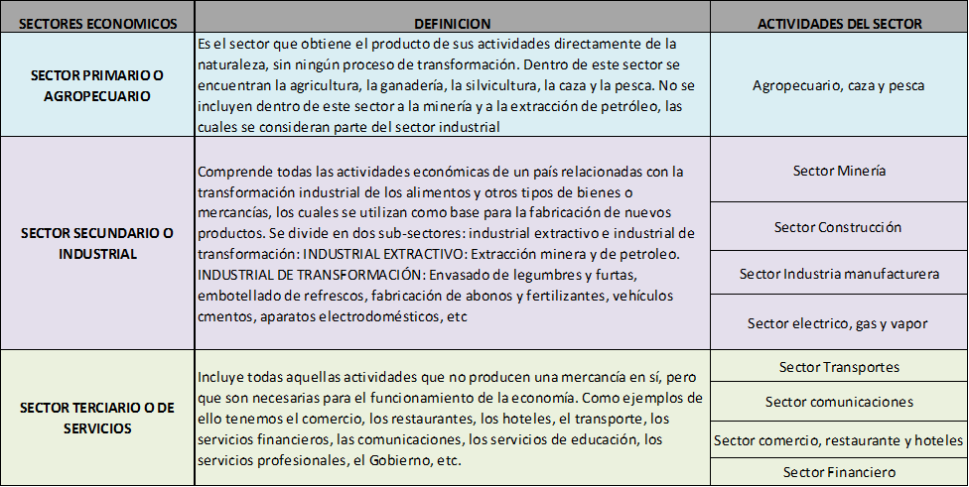

ASPECTOS GENERALES DEL MERCADO

El objeto del presente proceso corresponde a la ejecución de actividades de obra para la optimización y mejoramiento de las condiciones de infraestructura y operación de la planta de tratamiento de agua potable (PTAP) del área urbana del municipio de Gama Cundinamarca, a partir de esta PTAP se presta el servicio de acueducto urbano para 324 usuarios.

Mediante la ejecución de este contrato de obra, se requiere la ejecución de actividades como:
- Cambio de válvulas de entrada y salida del sistema
- Profundización de cunetas y construcción de cárcamos para correcta conducción de aguas lluvia superficial
- Reconstrucción y cambio de estructuras de trinchos de madera
- Impermeabilización de tanques
- Cambio de material filtrante
- Construcción de caseta de cloración
- Construcción de cuarto de descanso y bodega de almacenaje de implementos
- Mantenimiento del circuito eléctrico

De acuerdo con la consulta realizada a fuentes oficiales y comerciales, se evidencia la existencia de proveedores, contratistas y operadores logísticos disponibles en el mercado colombiano con capacidad técnica y operativa para desarrollar este tipo de obras de mantenimiento plantas de agua potable.

La Cámara Colombiana de la Infraestructura (CCI) define a las empresas del sector de la construcción como aquellas que están directamente involucradas en la planificación, diseño, construcción, mantenimiento y operación de infraestructura física, tanto pública como privada, en el país.

Son compañías que desarrollan obras civiles y de infraestructura en diferentes áreas como:

Tipos de Infraestructura:

- Transporte: carreteras, puentes, túneles, aeropuertos, vías férreas.
- Hidrosanitaria: acueductos, alcantarillados, plantas de tratamiento de agua potable y residual.
- Edificación: hospitales, colegios, edificios públicos y privados.
- Energética: represas, centrales hidroeléctricas, redes eléctricas.
- Portuaria y fluvial: muelles, canales de navegación, puertos.

La actividad de CONSTRUCCIÓN DE OTRAS OBRAS DE INGENIERÍA CIVIL, correspondiente al presente proceso, se encuentra clasificada dentro del sector terciario (servicios) según la clasificación CIIUU del DANE, de acuerdo con la versión del año 2020:

Sección | División | Clase | Actividades
Construcción | Obras de Ingeniería Civil | 4290 - Construcción de otras obras de ingeniería civil | Instalaciones industriales, excepto edificios, tales como: refinerías, fábricas de productos químicos, entre otros.
Construcción | Obras de Ingeniería Civil | 4290 - Construcción de otras obras de ingeniería civil | Vías de navegación, obras portuarias y fluviales, puertos deportivos, esclusas, represas y diques.
Construcción | Obras de Ingeniería Civil | 4290 - Construcción de otras obras de ingeniería civil | El dragado de vías de navegación.
Construcción | Obras de Ingeniería Civil | 4290 - Construcción de otras obras de ingeniería civil | Las obras de construcción distintas de las de edificios; por ejemplo, instalaciones deportivas o de esparcimiento al aire libre.
Construcción | Obras de Ingeniería Civil | 4290 - Construcción de otras obras de ingeniería civil | La subdivisión de terrenos con mejora (por ejemplo, construcción de carreteras, infraestructura de suministro público, etcétera).

ANÁLISIS LEGAL

PERSPECTIVA LEGAL - MARCO LEGAL: La Constitución Política de Colombia, entendida como norma suprema y fundamental de la que se desprende toda la normatividad jurídica aplicable en el territorio nacional, ha establecido como fin esencial del Estado “Servir a la comunidad, promover la prosperidad general garantizar la efectividad de los principios, derechos y deberes…” Que así mismo la C.P. señala: Artículo 90: “El Estado responderá patrimonialmente por los daños antijurídicos que le sean imputables, causados por la acción o la omisión de las autoridades públicas.”

El artículo 2.2.1.1.1.6. 1 del Decreto 1082 de 2015, establece el deber de análisis de las Entidades Estatales respecto al sector relativo al objeto del proceso de contratación, desde la perspectiva legal, comercial, financiera, organizacional, técnica y lo correspondiente al análisis de riesgos. De ello indica, se debe dejar constancia en los documentos del proceso.

Así mismo, este deber está contemplado en el numeral 4.4.1. 9 del Capítulo I V del Manual de contratación para la Fiscalía General de la Nación, documento adoptado oficialmente a través de la Resolución No. O 134 5 del 3 1 de julio de 2014 y en lo enunciado en la Guía par a la elaboración de Estudios de Sector publicad a por Colombia Compra Eficiente en relación con los procesos de contratación adelantados bajo la modalidad de menor cuantía buscando materializar los principios de planeación, responsabilidad y transparencia en el sector público Colombiano.

Ley 80 de 1993 (Estatuto General de Contratación de la Administración Pública), artículo 25, numerales 12 y 13, que obligan a las entidades estatales a verificar previamente la existencia de condiciones del mercado y a elaborar estudios previos que sustenten técnica y jurídicamente el proceso contractual.

Ley 1150 de 2007, que introduce criterios de eficiencia en la contratación estatal y establece las modalidades de selección, entre ellas, la selección abreviada para ciertos tipos de obra (art. 2), como en el presente caso.

Código Civil Colombiano, artículos 2060 y siguientes, que regulan el contrato de obra y la obligación del contratista de ejecutar la labor con la diligencia debida y conforme a lo pactado.

Teniendo en cuenta que se pretende por parte del MUNICIPIO DE GAMA la suscripción de un contrato y considerando que la naturaleza del objeto contractual corresponde a una obra pública, la modalidad de selección aplicable será la de SELECCIÓN ABREVIADA, de conformidad con lo dispuesto en el numeral 2 del artículo 2 de la Ley 1150 de 2007, el cual establece que esta modalidad procede, entre otros casos, "cuando se trate de la contratación de obra que haya sido declarada urgencia manifiesta, o cuya cuantía y características técnicas permitan reducir los requisitos habilitantes y acortar los plazos del procedimiento".

La ejecución del objeto contractual, se fundamenta en un marco normativo que impone a las entidades públicas el deber de prevenir riesgos, garantizar la seguridad de la comunidad y actuar con responsabilidad administrativa y técnica. La planeación y contratación de este tipo de proyectos no solo se ajusta a los principios de la contratación pública, sino que responde al mandato constitucional de garantizar la protección de los derechos colectivos, la conectividad territorial y el acceso equitativo a bienes públicos esenciales.

Normatividad que regula la actividad económica

Entre otras, la normatividad que regula la actividad de la construcción en Colombia sobre las plantas de tratamiento de agua potable es la siguiente:

Constitución Política de Colombia 1991 | - Art. 79 y 80: Derecho de todos los ciudadanos a un ambiente sano.  - Art. 365: El agua como servicio público esencial y responsabilidad del Estado.
Ley 142 de 1994 | Ley de Servicios Públicos Domiciliarios
Ley 388 de 1997 | Regula el ordenamiento territorial, incluyendo la localización de infraestructuras como PTAP’s
Decreto 1575 de 2007 | Establece el sistema para la protección y control de la calidad del agua para consumo humano.
Resolución 2115 de 2007 | Reglamenta los criterios de calidad del agua potable y define los limites permisibles de los parámetros de monitoreo.
Ley 373 de 1997 | Programa de Uso eficiente y ahorro del agua
Resolución 13824 de  octubre de 1989 | Medidas de protección de salud
Ley 400 de 1.997 | Por el cual se adoptan normas sobre construcciones sismo- resistentes.
Resolución 4252  noviembre 12 de 1997 | Normas técnicas, científicas y administrativas para los requisitos esenciales.
Decreto 2809 de 2.000 | Por el cual se modifican parcialmente los Decretos 33 de 1998 y 34 de 1999
NSR-98 | Norma Colombiana Sismo resistente (NSR-98) introduce  recomendaciones y responsabilidades para los arquitectos, lo cual significa un cambio en su ejercicio profesional.
Código Colombiano de  Construcciones Sismo resistentes | Aprobado por la ISO – Organización Internacional de Normalización. Estambul-  Turquía
Decreto 926 de 2.010 | Por el Cual se derogó el Decreto 2809 de 2.000
NSR-10 | Reglamento Colombiano de Construcción Sismo resistente
Decreto 2525 de 2.010 | Por el cual se modifica el Decreto 926 de 2010 y se dictan otras disposiciones

ANÁLISIS ECONÓMICO

PERSPECTIVA COMERCIAL:

INDICADORES ECONOMICOS ALREDEDOR DE LA CONTRUCCIÓN

El boletín de Indicadores Económicos Alrededor de la Construcción (IEAC), presenta información de 14 investigaciones, categorizadas en indicadores macroeconómicos, oferta, demanda y precios. Los indicadores de construcción se publican considerando las coberturas geográficas disponibles, a partir de las variaciones mensuales y anuales.

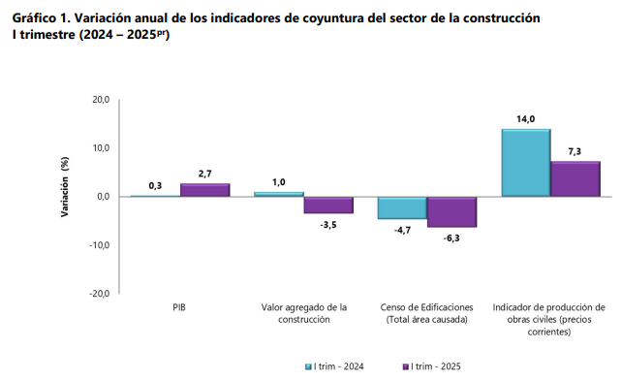

Con el objetivo de entregar información de manera más oportuna y estructurada, se realizó la integración de los resultados de Vivienda de Interés Social (VIS) y la Vivienda diferente de interés social (No VIS) en la publicación del Censo de Edificaciones a partir del I trimestre del 2025. Estos resultados se centran en las unidades de vivienda iniciadas y culminadas, para los destinos residenciales de apartamentos y casas, con las desagregaciones geográficas y temáticas que usualmente se disponían en el boletín exclusivo para Vivienda VIS. Para una mayor claridad sobre el uso de los archivos consultar el documento Guía de uso de Series VIS Y No VIS - CEED.

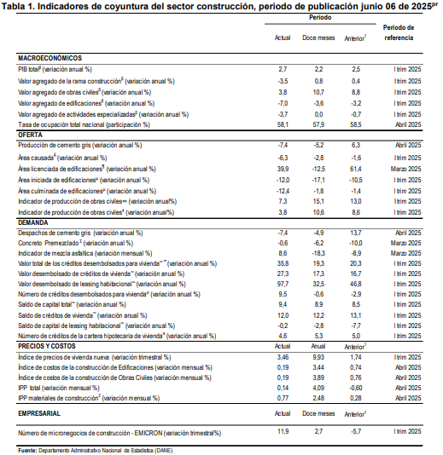
INDICADORES MACROECONOMICOS

- Indicador de Seguimiento a la Economía

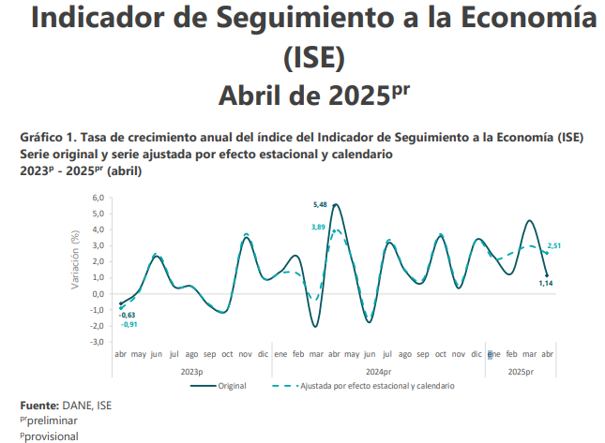

Para el mes de abril de 2025pr el ISE en su serie original, se ubicó en 121,80, lo que representó un crecimiento de 1,14% respecto al mes de abril de 2024pr

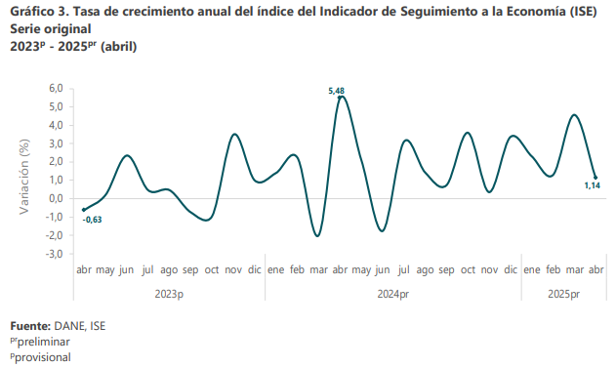
Para el periodo enero-abril de 2025pr, el ISE en su serie original, registró un crecimiento de 2,33% respecto al mismo periodo del año anterior, mientras que, para el año 2024pr, de enero- abril registró un crecimiento de 1,72%

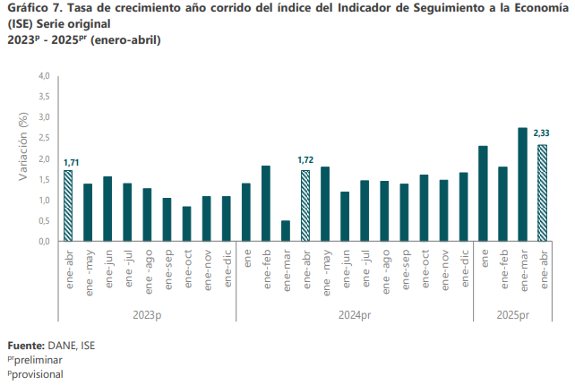
Para el mes de abril de 2025pr el índice de las actividades secundarias, en su serie original se ubicó en 91,29, lo que representó un decrecimiento de 3,90% respecto al mes de abril de 2024pr (94,99). En cuanto a la serie ajustada por efecto estacional y calendario, para el mes de abril de 2025pr, se ubicó en 96,77, lo que representó un decrecimiento de 0,81% respecto al mes de abril de 2024pr (97,56)

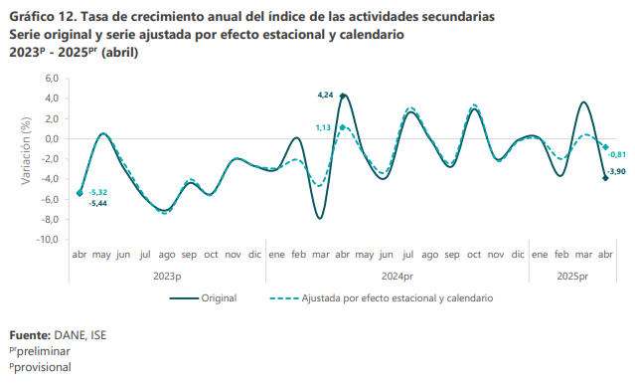
- Mercado Laboral
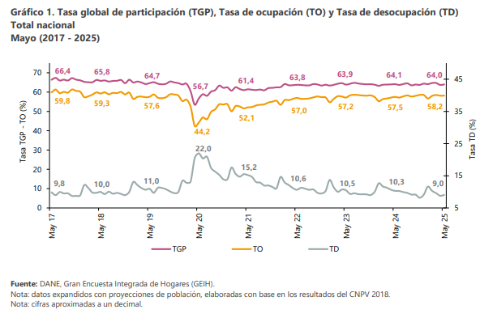
Para el mes de mayo de 2025, la tasa de desocupación del total nacional fue 9,0%, lo que representó una disminución de 1,3 puntos porcentuales respecto al mismo mes de 2024 (10,3%). La tasa global de participación se ubicó en 64,0% y la tasa de ocupación en 58,2%, mientras que en mayo de 2024 estas tasas fueron 64,1% y 57,5%, respectivamente.

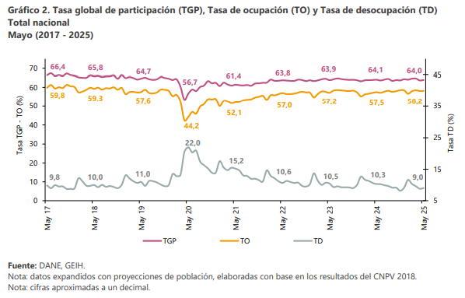
En el mes de mayo de 2025, el número de personas ocupadas en el total nacional fue 23.627 miles de personas. Las ramas que más aportaron positivamente a la variación de la población ocupada fueron Transporte y almacenamiento (0,8 puntos porcentuales); Actividades profesionales, científicas, técnicas y servicios administrativos (0,6 puntos porcentuales) y Comercio y reparación de vehículos (0,5 puntos porcentuales).

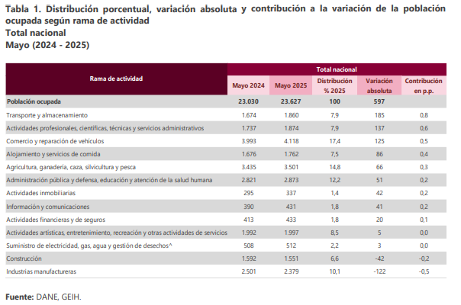

- Producto Interno Bruto
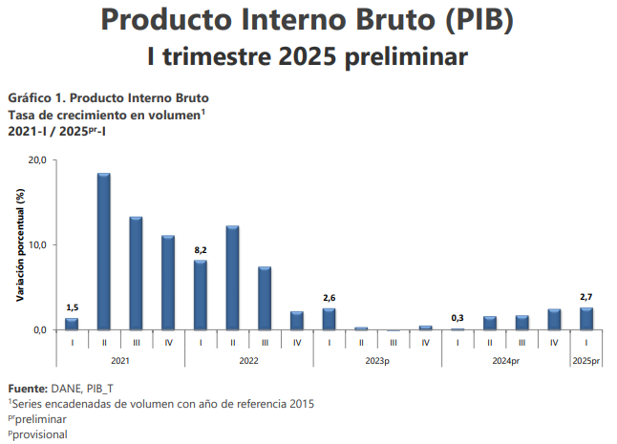
En el primer trimestre de 2025pr, el Producto Interno Bruto en su serie original, crece 2,7% respecto al mismo periodo de 2024pr. Las actividades económicas que más contribuyen a la dinámica del valor agregado son:
• Comercio al por mayor y al por menor; reparación de vehículos automotores y motocicletas; Transporte y almacenamiento; Alojamiento y servicios de comida crece 3,9% (contribuye 0,8 puntos porcentuales a la variación anual).
• Agricultura, ganadería, caza, silvicultura y pesca crece 7,1% (contribuye 0,7 puntos porcentuales a la variación anual).
• Actividades artísticas, de entretenimiento y recreación y otras actividades de servicios; Actividades de los hogares individuales en calidad de empleadores; actividades no diferenciadas de los hogares individuales como productores de bienes y servicios para uso propio crece 15,5% (contribuye 0,6 puntos porcentuales a la variación anual).

Respecto al trimestre inmediatamente anterior, el Producto Interno Bruto en su serie ajustada por efecto estacional y calendario crece 0,8%. Cuando se observa el comportamiento de las actividades económicas relacionadas:
• Actividades artísticas, de entretenimiento y recreación y otras actividades de servicios; Actividades de los hogares individuales en calidad de empleadores; actividades no diferenciadas de los hogares individuales como productores de bienes y servicios para uso propio crece 4,1%.
• Actividades financieras y de seguros crece 1,0%.
• Administración pública y defensa; planes de seguridad social de afiliación obligatoria; Educación; Actividades de atención de la salud humana y de servicios sociales crece 0,6%.
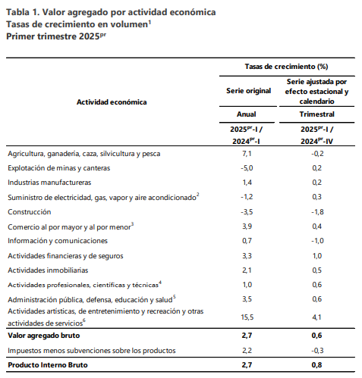
Construcción: En el primer trimestre de 2025pr, el valor agregado de la construcción decrece 3,5% en su serie original, respecto al mismo periodo de 2024pr. Esta dinámica se explica por los siguientes comportamientos:
• Construcción de edificaciones residenciales y no residenciales decrece 7,0%.
• Construcción de carreteras y vías de ferrocarril, de proyectos de servicio público y de otras obras de ingeniería civil crece 3,8%.
• Actividades especializadas para la construcción de edificaciones y obras de ingeniería civil (alquiler de maquinaria y equipo de construcción con operadores) decrece 3,7%.

Respecto al trimestre inmediatamente anterior en su serie ajustada por efecto estacional y calendario, el valor agregado de la construcción decrece en 1,8%, cuando se observa el comportamiento de las actividades económicas relacionadas:
• Construcción de edificaciones residenciales y no residenciales decrece 3,4%.
• Construcción de carreteras y vías de ferrocarril, de proyectos de servicio público y de otras obras de ingeniería civil crece 0,2%.
• Actividades especializadas para la construcción de edificaciones y obras de ingeniería civil (alquiler de maquinaria y equipo de construcción con operadores) decrece 0,7%.

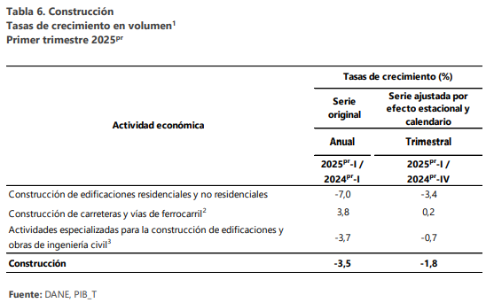

Actividades profesionales, científicas y técnicas: En el primer trimestre de 2025pr, el valor agregado de las actividades profesionales, científicas y técnicas; y actividades de servicios administrativos y de apoyo crece 1,0% en su serie original, respecto al mismo periodo de 2024pr. Esta dinámica se explica por los siguientes comportamientos:
• Actividades profesionales, científicas y técnicas crece 0,9%.
• Actividades de servicios administrativos y de apoyo crece 1,1%.

Respecto al trimestre inmediatamente anterior en su serie ajustada por efecto estacional y calendario, el valor agregado de las actividades profesionales, científicas y técnicas; y actividades de servicios administrativos y de apoyo crece en 0,6%, cuando se observa el comportamiento de las actividades económicas relacionadas:
• Actividades profesionales, científicas y técnicas crece 0,6%.
• Actividades de servicios administrativos y de apoyo crece 0,6%.
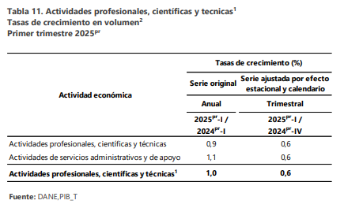
- Índice De Precios Al Consumidor
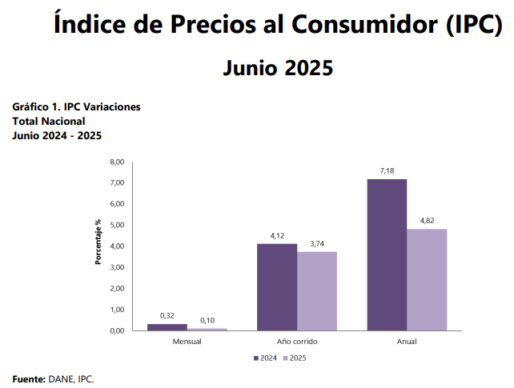
En el mes de junio de 2025, el IPC registró una variación de 0,10% en comparación con mayo de 2025, ocho divisiones se ubicaron por encima del promedio nacional (0,10%): Restaurantes y hoteles (0,42%), Salud (0,36%), Bebidas alcohólicas y tabaco (0,27%), Bienes y servicios diversos (0,23%), Bienes y servicios para el hogar y para la conservación ordinaria del hogar (0,20%), Transporte (0,20%), Prendas de vestir y calzado (0,16%) y por último, Información y comunicación (0,12%). Por debajo se ubicaron: Educación (0,01%), Alojamiento, agua, electricidad, gas y otros combustibles (0,01%), Recreación y cultura (0,00%) y por último, Alimentos y bebidas no alcohólicas (-0,08%).

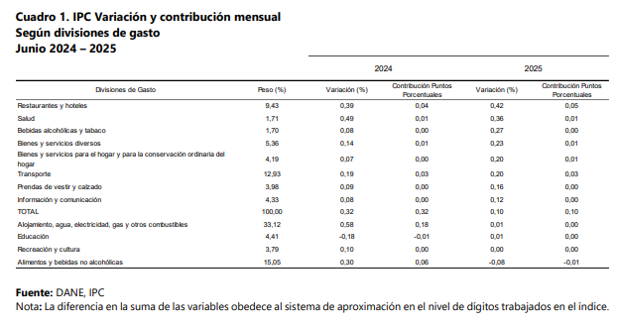
En el mes de junio de 2025, el IPC registró una variación de 4,82% en comparación con junio de 2024. En el último año, las divisiones Educación (7,56%), Restaurantes y hoteles (7,44%), Transporte (5,27%), Alojamiento, agua, electricidad, gas y otros combustibles (5,23%), Salud (5,20%) y por último, Bebidas alcohólicas y tabaco (5,14%) se ubicaron por encima del promedio nacional (4,82%). Entre tanto, las divisiones Alimentos y bebidas no alcohólicas (4,31%), Bienes y servicios diversos (3,61%), Bienes y servicios para el hogar y para la conservación ordinaria del hogar (2,92%), Prendas de vestir y calzado (2,10%), Recreación y cultura (1,68%) y por último, Información y comunicación (-1,46%) se ubicaron por debajo del promedio nacional.

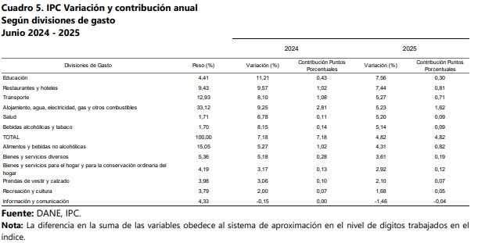
- Índice De Precios del Productor
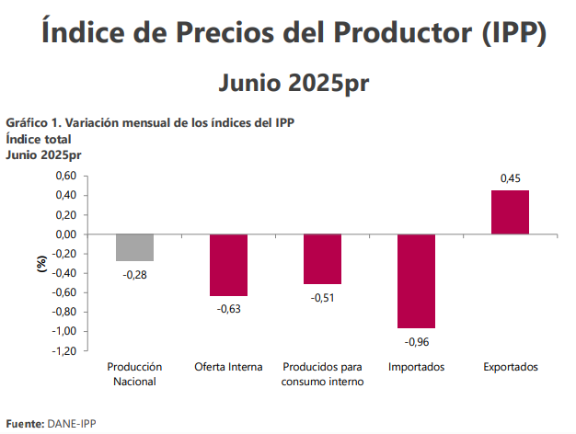
El IPP de la producción nacional, en junio de 2025 presentó una variación de -0,28% respecto a mayo de 2025.
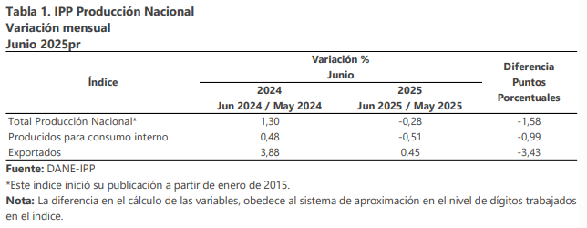

En junio de 2025, los sectores de Agricultura, ganadería, silvicultura, caza y pesca (-2,53%) e Industrias manufactureras (-0,38%) presentaron variaciones inferiores a la media (-0,28%) mientras que el sector de Explotación de minas y canteras (3,91%) fue el único que registró una variación positiva.
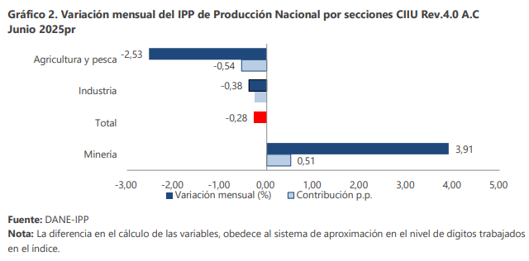
- Indicadores de la Oferta

- Producción de Cemento Gris: En abril de 2025, la producción total de cemento gris en el país alcanzó 1.061.940 toneladas, con una disminución de 7,4% respecto a abril de 2024.
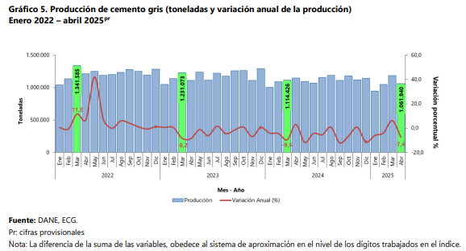

- Producción Per Cápita de Cemento Gris anual y trimestral: Durante 2024, la producción anual per cápita de cemento gris fue 254,7 kilogramos por habitante con una disminución de 6,4%, con respecto a la producción de 2023, la cual fue de 272,2 kilogramos por habitante.
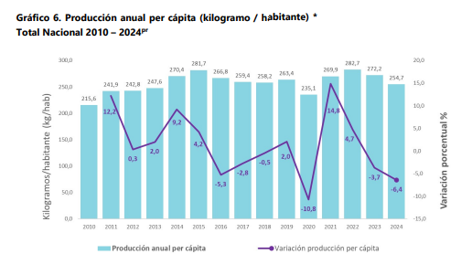
Para el primer trimestre de 2025, la producción trimestral per cápita de cemento gris fue 61 kilogramos por habitante presentando una disminución de 8,0% con respecto a la producción del trimestre anterior (67 kilogramos por habitante).

- Producción de Concreto Premezclado: En marzo de 2025, la producción de concreto premezclado fue 625.307 metros cúbicos y registró una disminución de 0,6% con relación a marzo de 2024. Este comportamiento es explicado principalmente por la disminución en la producción anual de Atlántico (-27,4%) y Antioquia (- 14,7%) los cuales restaron en conjunto 4,7 puntos porcentuales a la variación total (-0,6%). La producción de concreto premezclado se concentró en Bogotá, D.C (39,1%), Antioquia (12,2%) y algunos departamentos que pertenecen al grupo del Resto (11,8%).

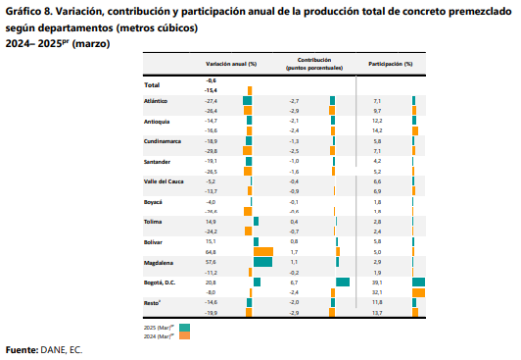
- Indicadores de la Demanda

- Despachos de Cemento Gris: En el mes de abril de 2025 se despacharon 995.484 toneladas de cemento gris al mercado nacional, lo que representó una disminución de 7,4% con respecto a abril de 2024. Este resultado se explicó principalmente por la disminución en Concreteras (-13,0%) y en el canal Constructores y Contratistas (-15,9%), los cuales restaron 5,4 puntos porcentuales conjuntamente a la variación total (-7,4%).
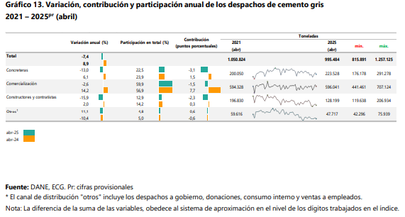

- Índice de Costos de la Construcción de Obras Civiles

En abril de 2025, el Índice de Costos de la Construcción de Obras Civiles – (ICOCIV), registró una variación mensual de 0,19%, con respecto a marzo de 2025. Según tipos de construcción, los grupos Carreteras, calles, vías férreas y pistas de aterrizaje, puentes, carreteras elevadas y túneles (0,23%), Puertos, canales, presas, sistemas de riego y otras obras hidráulicas (acueductos) (0,33%) y Construcciones en minas y plantas industriales (0,20%), se ubicaron por encima del promedio nacional, el resto de los grupos se ubicaron por debajo del promedio nacional.
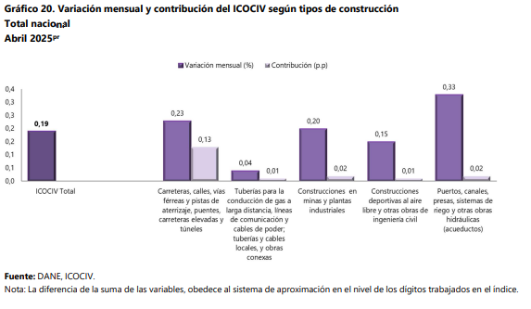
Por grupos de costos, en abril de 2025, las mayores variaciones positivas de precios con respecto a marzo de 2025 se presentaron en: mano de obra (0,41%), maquinaria (0,21%), herramienta menor (0,21%) y materiales (0,17%).
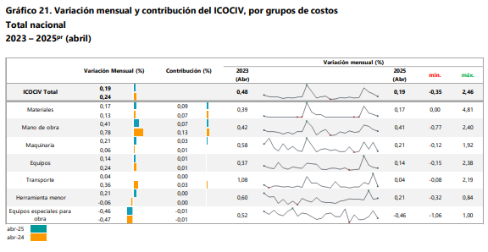
- Indicador de Producción de Obras Civiles ( precios corrientes)

En el primer trimestre de 2025, el indicador de producción de obras civiles (IPOC) registró un crecimiento de 7,3%, con relación al primer trimestre de 2024 y está explicado principalmente por el comportamiento positivo en tres de los cinco grupos de obra; el grupo de Construcción en minas y plantas industriales (64,8%), Carreteras, calles, vías férreas y pistas de aterrizaje, puentes, carreteras elevadas y túneles (1,0%) y Puertos, canales, presas, sistemas de riego y otras obras hidráulicas (acueductos) (13,4%), los cuales sumaron en conjunto 10,8 puntos porcentuales a la variación anual (7,3%).

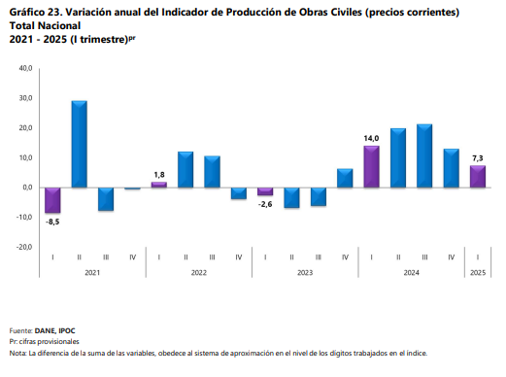
- Indicador de Producción de Obras Civiles ( precios constantes)

En el primer trimestre de 2025, el indicador de producción de obras civiles a precios constantes registró un crecimiento de 3,8%, con relación al primer trimestre del año anterior. Este aumento obedece principalmente a la variación positiva de dos grupos de obra; Construcción en minas y plantas industriales (61,0%) y Puertos, canales, presas, sistemas de riego y otras obras hidráulicas (acueductos) (9,4%) los cuales sumaron en conjunto 9,4 puntos porcentuales a la variación total anual (8,6%)
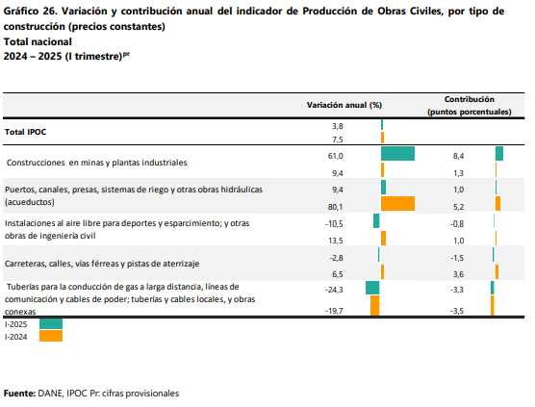

- ESTADISTICAS EMPRESARIALES
En el primer trimestre de 2025, el número de micronegocios en el total nacional aumentó 8,3% en comparación con el mismo periodo de 2024. Para el sector construcción, el cual participa con el 7,3% del total de micronegocios, el número de micronegocios presentó un aumento de 11,9%, respecto al primer trimestre de 2024.

El personal ocupado de los micronegocios del sector construcción participa con el 7,0% del total de personal ocupado, y para el primer trimestre de 2025 presentó un decrecimiento de 2,1% con respecto al mismo trimestre del año anterior.

En cuanto a los ingresos de los micronegocios del sector construcción, se observa una disminución de 3,3% con respecto al mismo trimestre de 2024, y participan con el 3,9% sobre el total de ingresos generados por todos los micronegocios.
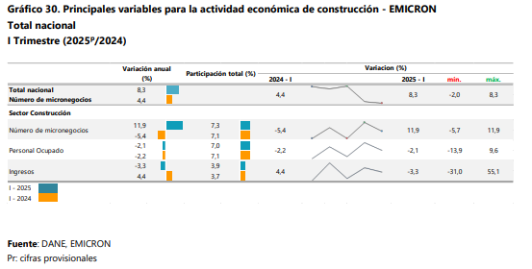
En el año 2019 de las 5.001.955 empresas, con tipo de organización natural y jurídica, se dedicaron a la actividad de construcción, con tipo persona natural con 123.147 organizaciones y tipo de organización jurídica con 89.205 con una participación de 4.2% del total.

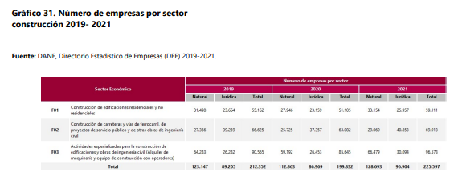
En el año 2020 de las 5.004.633 empresas, con tipo de organización persona natural se dedicaron 112.863 y tipo de organización jurídica con 86.969 con una participación de 4.0% del total. Para el año 2021 de las 5.704.308 empresas, con tipo de organización persona natural se dedicaron 128.693 y tipo de organización jurídica con 94.904 con una participación de 4.0% del total.

ENTIDADES DEL SECTOR DE SERVICIOS DE AGUA POTABLE Y SANEAMIENTO BÁSICO, Y DEL SECTOR DE SERVICIOS PÚBLICOS.

Competencias y Roles | Instituciones
Rector del Sector | Ministerio de Vivienda Ciudad y Territorio (MVCT)
Formulación de Políticas | Ministerio de Vivienda Ciudad y Territorio (MVCT), Departamento Nacional de Planeación (DNP), Ministerio de Ambiente y Desarrollo Sostenible (MADS), Ministerio de Salud.
Asignación y Distribución de Recursos | Plan Departamental de Aguas de Cundinamarca (PDA), Ministerio de Vivienda Ciudad y Territorio (MVCT), Departamento Nacional de Planeación (DNP), Ministerio de Hacienda
Regulación | Comisión de Regulación de Agua Potable y Saneamiento Básico (CRA)
Vigilancia y Control | Superintendencia de Servicios Públicos, Secretarias de Salud
Control ambiental, permisos y concesiones | Ministerio de Ambiente y Desarrollo Sostenible (MADS), Autoridades Ambientales Regionales, Autoridad Nacional de Licencias Ambientales (ANLA)

Gremios y Asociaciones que participan en el sector de Servicios de Agua Potable y Saneamiento Básico, y del Sector de Servicios Públicos.

- Sociedad Colombiana de Ingenieros – SCI.
- Asociación Nacional de Empresas de Servicios Públicos y Comunicaciones – ANDESCO.
- Superintendencia de Servicios Públicos Domiciliarios SUPERSERVICIOS
- Empresa de Servicios Públicos de Cundinamarca EPC
- Comisión de Regulación de Agua Potable y Saneamiento Básico (CRA)
- Plan Departamental de Aguas de Cundinamarca (PDA),
- Asociación Colombiana de Ingeniería Sanitaria y Ambiental – ACODAL.
- Asociación Nacional de Empresarios de Colombia – ANDI.
- Cámara Colombiana de Infraestructura – CCI.
- Cámara Colombiana de Construcción – CAMACOL.
- Red de Cámaras de Comercio – CONFECAMARAS.

ASPECTOS TÉCNICOS DEL SECTOR DE AGUA POTABLE Y SANEAMIENTO BÁSICO EN CUNDINAMARCA

El acceso al agua potable y saneamiento básico es uno de los factores más influyentes en el mejoramiento de las condiciones de habitabilidad, el cual genera un impacto significativo en los índices de pobreza y salud de la población del Municipio de Gama y contribuye a incrementar la competitividad y crecimiento del departamento. La Alcaldía de Gama, los Planes Departamentales para el Manejo Empresarial de los Servicios de Agua y Saneamiento – PDA, liderado por la Nación, surge como respuesta a la necesidad de fortalecer la gestión de los municipios como responsables de garantizar la adecuada prestación de los servicios públicos de agua potable y saneamiento básico, ofreciéndoles un esquema institucional más sólido y cercano, que les permita la armonización integral de los recursos, la implementación de esquemas eficientes y sostenibles para la prestación de los servicios públicos domiciliarios, la consolidación de una estructura institucional con visión regional y la articulación de planes integrales de inversión, entre otros.

Con las inversiones realizadas en el sector, a través de los recursos del Municipio, del PDA se han alcanzado logros significativos, pero aún existen deficiencias marcadas principalmente en el acceso de agua potable y saneamiento básico en zona rural, el tratamiento de las aguas residuales, la prestación eficiente y sostenible de los servicios públicos domiciliarios, la gestión del riesgo en el sector, la protección y conservación de los ecosistemas estratégicos, el uso eficiente y ahorro del agua, y la gestión integral de los residuos sólidos, entre otros.

Cobertura de acueducto, alcantarillado y aseo

En Cundinamarca 3.218.531 habitantes cuentan con servicio de acueducto, es decir el 93,42% de la población, de ellos 2.604.241 se ubican en zonas urbanas (cobertura de 99,53%) y 614.289 son pobladores rurales (cobertura de 74,11%).

El municipio de Gama en materia de agua potable y saneamiento básico, el municipio viene aumentando a través de los años la cobertura de acueducto, alcantarillado y aseo, como se observa en la Ilustración. Cobertura general de acueducto, alcantarillado y aseo en el municipio
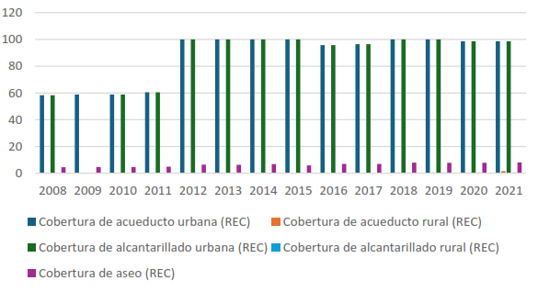
FUENTE: Plan de Desarrollo 2024-2027

Actualmente la cobertura, desagregada por zonas urbana y rural, presenta una situación en la que la zona urbana posee un 100% de cobertura para los tres servicios. En cuanto a zonas rurales, esta es muy baja, debido a que no se legalizan acueductos para mostrar el aumento de la cobertura municipal.

El servicio público de alcantarillado se presta al 98,26% de la población, es decir a 3.393.821 personas, la cobertura de este servicio en la zona urbana es del 99,37% (2.599.912 personas) y en la zona rural la cobertura es del 95,78% (793.909 personas), donde se incluyen las unidades sanitarias con pozo séptico, que son soluciones individuales de saneamiento adecuadas para el área rural dispersa. En el departamento, 51.506 personas no tienen acceso al servicio de alcantarillado, de ellas 16.570 en la zona urbana y 34.936 de la zona rural.

Al 86,68% de la población se le presta el servicio público domiciliario de aseo, que corresponde a 2,986.326 habitantes, la cobertura urbana es del 100% y la cobertura rural del 44,62% (369.844 personas). No cuentan con este servicio 459.001 habitantes, todos ubicados en la zona rural.

Fuentes del indicador: Proyecciones de población del DANE. Coberturas de los servicios del Censo DANE -2018, reportes de las personas prestadoras de los servicios públicos, Índice de pobreza multidimensional, Encuesta calidad de vida déficit habitacional 2020 – 2021 – 2022

En Cundinamarca 3.218.531 habitantes cuentan con servicio de acueducto, es decir el 93,42%.

Como se aprecia en la siguiente gráfica, 11 provincias se encuentran por debajo del promedio de cobertura de acueducto del Departamento, tienen entre ellas un promedio de cobertura de 82,4%, en comparación con las otras 4 provincias (Sabana Occidente, Sabana Centro, Soacha y Alto Magdalena) que tienen una cobertura promedio de 99,1%.

Gráfica: Coberturas de acueducto por provincia

12 provincias tienen en promedio coberturas urbanas de acueducto superiores al 99% o más y la cobertura urbana de acueducto en las otras 3 provincias (Bajo Magdalena, Rionegro y Medina) se encuentra entre 98% y 99%.

Gráfica: Coberturas de acueducto por categoría

Las coberturas de acueducto son mayores en los municipios de categorías 1, 2 y 3, los 12 municipios de categorías 1 y 2 tienen el 61,4% de la población del departamento, los 8 municipios de categorías 3, 4 y 5 tienen el 6,62% de la población y los 96 municipios de categoría 6 tienen el 31,98% de la población del departamento. Es de resaltar que la cobertura promedio de los municipios de categorías 1 a 5 es de 99,13%, mientras que la cobertura de los municipios de categoría 6 es de 80,12%, es decir una diferencia de 19 puntos porcentuales.

Calidad de agua para consumo humano

De acuerdo con el Sistema para Vigilancia de la Calidad del Agua Potable (SIVICAP), que es administrado y publicado por el Instituto Nacional de Salud, según el Índice de Riesgo de la Calidad del Agua para consumo humano (IRCA) en las redes de distribución de los acueductos urbanos de los municipios, que mide el nivel de riesgo para la salud de la población, derivado de la calidad del agua usada para consumo, el 93% de la población urbana, que equivale a 2.434.110 habitantes, se abastece de agua potable, es decir sin riesgo para su consumo, y 182.372 personas reciben agua con niveles de riesgo bajo y medio.

Gráfica. Población según nivel de riesgo de la calidad del agua IRCA 2023

En la zona urbana de 75 municipios, que tienen el 93% de la población, se suministra agua sin riesgo, en 32 municipios (5,5% de la población) se suministra agua con riesgo bajo, los acueductos urbanos de 9 municipios (1,5% de la población) abastecen agua con riesgo medio, y ningún municipio suministra agua con riesgo alto o inviable sanitariamente.

En resumen, en la zona urbana de 41 municipios del Departamento, se suministra agua no apta para el consumo humano.

Es de suponer que en la zona rural sea menor el suministro de agua apta para el consumo humano, sin embargo, en el SIVICAP no hay disponible información sobre el IRCA de la zona rural de todos los municipios, y los reportes están basados en información de algunos centros poblados.

Gráfica. Municipios según IRCA urbano 2023

Las 5 provincias con menores indicadores de riesgo son justamente las que tienen las mayores poblaciones.

Gráfica. Población urbana con agua con riesgo por provincia

La situación de la provincia del Tequendama es especialmente preocupante, siendo que más del 80% de la población recibe de los acueductos agua no apta para consumo humano, de los 10 municipios de la provincia solo Cachipay, San Antonio y Viotá, reciben agua sin riesgo.

Las provincias de Magdalena Centro y Medina también requieren especial atención, en consideración a que más de la mitad de su población es abastecida con agua con riesgo.

Nivel de pérdidas de agua en acueductos urbanos

El 19,5% de la población (508.979) es atendida por sistemas de acueducto con pérdidas de agua inferiores al 30%, tradicionalmente considerado como un nivel eficiente (así lo establecía el artículo 2.4.3.14 de la Resolución CRA 151 de 2001, vigente hasta 2014).

Gráfica. Población según pérdidas de agua 2023

Continuidad del servicio de acueducto urbano

De acuerdo con los criterios establecidos en la Resolución conjunta 2117 de 2007 expedida por el Ministerio de la Protección Social y del Ministerio de Ambiente, Vivienda y Desarrollo Territorial, el 93.4% de la población con servicio de acueducto tiene acceso al mismo de forma continua, es decir durante 23 horas o más al día.

Continuidad | Horas al día
Continuo | 23.1 a 24
Suficiente | 18.1 a 23
No satisfactorio | 10.1% a 18
Insuficiente | 0 a 10
Tabla. Continuidad del servicio de acueducto (Fuente: Resolución 2115 de 2007)

En 2020 recibía de forma continua el 92,35% de la población con servicio de acueducto urbano y en 2023, este porcentaje subió al 93,40%.

Gráfica . Continuidad del servicio de acueducto 2023

El 58,3% de la población de las provincias de Ubaté, Alto Magdalena y Oriente no cuenta con suministro de agua de forma continua, el 34,3% de la población de la provincia de Rionegro no tiene acceso continuo al acueducto, el 14,6% de la población de las provincias de Ubaté, Alto Magdalena y Oriente tampoco reciben agua de forma continua, y solo el 0,6% de la población de las provincias de Soacha, Sumapaz, Sabana Centro, Sabana Occidente, Almeidas y Guavio reciben agua durante menos de 23 horas al día en promedio.

Gráfica. Población urbana con suministro no continuo de agua (inferior a 23 horas al día) por provincia

La continuidad del servicio de acueducto disminuye en la medida que aumenta la categoría de los 98 municipios, alrededor del 30% de la población de los 98 municipios de categorías 5 y 6 no recibe agua de forma continua, el 14,4% de la población de los 3 municipios de categoría 4 tampoco tiene servicio continuo de acueducto y toda la población de los 15 municipios de categorías 1, 2 y 3 reciben el servicio de acueducto de forma continua.

Agua no contabilizada

Solo las provincias de Ubaté, Almeidas y Rionegro presentan en promedio el Índice de agua no contabilizada hasta el 30%, considerado como límite para clasificar como eficientes los sistemas de acueducto por este criterio.

Gráfica. IANC urbano promedio por provincia

Eventos de riesgo para la interrupción de los servicios de acueducto y alcantarillado

El cambio climático viene ocasionando con mayor frecuencia e intensidad afectaciones en la prestación normal de los servicios de acueducto, alcantarillado y aseo, relacionadas con períodos de lluvia o sequía de fuerte y prolongada intensidad, que provocan eventos de inestabilidad y derrumbes de los terrenos, cambios drásticos en la calidad de agua de las fuentes abastecedoras, deterioro o destrucción de componentes de los sistemas de acueducto y alcantarillado, y en épocas de tiempo seco, la reducción e insuficiencia de los caudales de las fuentes abastecedoras.

Durante el periodo comprendido en los años 2020-2023, por situaciones de desastre, se presentaron 1.090 eventos de desabastecimiento, que requirieron con el suministro de agua transportada en carrotanques durante 3.669 días en 96 municipios del departamento, se presentaron 560 eventos de inundación o la necesidad de acciones de prevención de inundaciones, ocasionados por la obstrucción de los sistemas de alcantarillado, que debieron ser atendidos con equipos de succión presión durante 1.482 días en 110 municipios del departamento, y se presentaron afectaciones de 127 sistemas de acueducto o alcantarillado que demandaron la rehabilitación de su infraestructura en 43 municipios del departamento y reparaciones de la infraestructura en 29 municipios.

Abastecimiento en el largo plazo de agua para el consumo humano

De acuerdo con el Estudio Nacional del Agua de 2022, en el departamento de Cundinamarca hay 27 municipios que presentaron entre 2019 y 2020, eventos de desabastecimiento de agua en los períodos de sequía.

Las sequías de 7 municipios están catalogadas como excepcionales, 1 municipio sufrió de sequía extrema, 1 municipio de sequía severa, 7 municipios sequía moderada, la sequía de 5 municipios tuvo categoría de anormalmente seca y 2 municipios tuvieron una sequía normal.

Gráfica. Municipios con desabastecimiento en temporada seca

En 1 municipio se presentaron hasta 2 eventos de desabastecimiento, en 1 municipio se presentaron entre 2 y 4 eventos, en 11 municipios se presentaron entre 4 y 6 eventos, en 6 municipios entre 6 y 8, en 5 municipios entre 8 y 10 eventos y en 2 municipios ocurrieron entre 10 y 12 eventos de desabastecimiento.

Gráfica. Eventos de desabastecimiento 2019 - 2020

4 municipios presentaron eventos de desabastecimiento menores a 3 días, 4 municipios entre 3 y 6 días, 5 municipios entre 6 y 9 días, 3 municipios entre 9 y 12 días, 2 municipios entre 12 y 15 días, 5 municipios entre 15 y 18 días, y 1 municipio entre 18 y 21 días.

Gráfica. Municipios según la mayor duración de los eventos (días)

Plan de abastecimiento de agua potable para el Departamento de Cundinamarca.

Que, según lo establecido en el Plan de Abastecimiento de agua potable para el Departamento de Cundinamarca, dentro del contrato EPC-PDA-C-283-2019, estableció para el municipio de Gama:

“Actualmente el municipio cuenta con abastecimiento de 33.4% por fuentes superficiales, 16.4% por fuentes subterráneas, 0% por embalses y 0% por venta de agua en bloque. De acuerdo a los criterios de análisis y la metodología planteada tendría un déficit de 50.23%, equivalente a 3.78 L/s, por lo que se analizan las alternativas para suplir este caudal.”

“Como primera opción se evalúan las alternativas consideradas en los estudios actuales y en caso ser requerido caudal adicional se considerarán las alternativas proyectadas.

Alternativas en Estado de Preinversión

El municipio no cuenta con alternativas en estado de preinversión

Alternativas Proyectadas

Siguiendo con lo expuesto en el numeral anterior, en la Tabla 7-91 se presentan las alternativas actuales y sus correspondientes porcentajes de abastecimiento (teniendo en cuenta el abastecimiento existente). Por otro lado, en la Tabla 7-92 se presentan los costos de construcción, de operación y mantenimiento y de tratamiento de cada una de las alternativas”.

Abastecimiento Alternativas Proyectadas - Gama
Alternativa | Tipo | Porcentaje de Abastecimiento (%) |  |  |  | Población Abastecida [hab]
Alternativa | Tipo | Actual | Corto | Mediano | Largo | Actual | Corto | Mediano | Largo
Embalses Nuevos |  | 0% | 0% | 0% | 0% | - | - | - | -
Superficiales | Ampliadas | 0% | 0% | 0% | 0% | - | - | - | -
Superficiales | Proyectadas | 80.0% | 100% | 100% | 100% | 2,756 | 3,479 | 3,617 | 3,652
Subterráneas | Proyectadas | 0% | 0% | 0% | 0% | - | - | - | -
TOTAL |  | 80% | 100% | 100% | 100%
Fuente: IEH-GRUCON – EPC-PDA-C-283-2019
Costos asociados al abastecimiento por alternativas proyectadas ($) - Gama
Alternativa | Tipo | Costo del Municipio |  |  |  | Población Beneficiada [hab] | Costo /hab | Costo /hab
Alternativa | Tipo | Preinversión | Inversión | Operación y Mantenimiento | Tratamiento | Población Beneficiada [hab] | Costo /hab | Costo /hab
Embalses Nuevos | N/A | N/A | N/A | N/A | N/A | N/A | N/A | N/A
Superficiales | Ampliadas | N/A | N/A | N/A | N/A | N/A | N/A | N/A
Superficiales | Proyectadas | $255,460,092 | $2,554,600,919 | $22,670,096 | $719,685,600 | 3,652 | $966,524 | $6,208
Subterráneas | Proyectadas | N/A | N/A | N/A | N/A | N/A | N/A | N/A
Fuente: IEH-GRUCON – EPC-PDA-C-283-2019
Una vez estudiadas las alternativas proyectadas, el municipio contaría con posibilidad de abastecimiento adicional de 100% por fuentes superficiales, 0% por fuentes subterráneas y en 0% por embalses proyectados.

- Análisis Holístico
Luego de realizar la descripción general de las alternativas se realizó el análisis holístico. En la siguiente tabla se presenta el análisis económico y el tiempo asociado a la inversión de cada alternativa de acuerdo con las necesidades del municipio.

Análisis Económico Alternativas Potenciales de Abastecimiento - Gama
Fuente | Alternativa | Costo Preinversión | Etapa de Preinversión | Costo Inversión | Etapa de Inversión | Costo Operación | Etapa de Operación / Tratamiento | Inversión  Costo/hab | Operación  Costo/hab
Preinversión
EmbalsesNuevos | N/A | N/A | N/A | N/A | N/A | N/A | N/A | N/A | N/A
VAB | Sisga | N/A | N/A | N/A | N/A | N/A | N/A | N/A | N/A
VAB | Zipacón | N/A | N/A | N/A | N/A | N/A | N/A | N/A | N/A
Proyectadas
EmbalsesNuevos | N/A | N/A | N/A | N/A | N/A | N/A | N/A | N/A | N/A
Superficiales | Ampliadas | N/A | N/A | N/A | N/A | N/A | N/A | N/A | N/A
Superficiales | Proyectadas | $255,460,092 | Corto | $3,274,286,519 | Corto | $22,670,096 | Mediano | $966,524 | $6,208
Subterráneas | Proyectadas | N/A | N/A | N/A | N/A | N/A | N/A | N/A | N/A
Fuente: IEH-GRUCON – EPC-PDA-C-283-2019
Como se puede concluir la alternativa que presenta un menor costo por habitante beneficiado es la alternativa de Superficiales Proyectadas. Ahora bien, siguiendo la metodología expuesta, se realizó el análisis multicriterio de las alternativas.

Análisis Holístico de Potencial de fuentes de Abastecimiento - Gama
Alternativa | Tipo | Puntaje Técnico | Puntaje Social | Puntaje Económico | Puntaje Ambiental | Puntuación | Priorización
Preinversión
Embalses Nuevos | N/A | N/A | N/A | N/A | N/A | 0.00 | N/A
VAB | Sisga | N/A | N/A | N/A | N/A | 0.00 | N/A
VAB | Zipacón | N/A | N/A | N/A | N/A | 0.00 | N/A
Proyectados
Embalses Nuevos |  | N/A | N/A | N/A | N/A | 0.00 | N/A
Superficiales | Ampliadas | N/A | N/A | N/A | N/A | 0.00 | N/A
Superficiales | Proyectadas | 3 | 2 | 1 | 4 | 2.30 | 1
Subterráneas | Proyectadas | N/A | N/A | N/A | N/A | 0.00 | N/A
Fuente: IEH-GRUCON – EPC-PDA-C-283-2019
Los resultados obtenidos permiten identificar que la alternativa óptima para complementar el déficit de 50.23% existente es la de Superficiales-Proyectadas con una inversión de construcción de $3,274,286,519 pesos a Corto plazo y de operación, mantenimiento y tratamiento de $22,670,096 pesos anuales a Mediano plazo.”

ANÁLISIS DE OFERTA Y DEMANDA

ESTUDIO DE LA OFERTA

El estudio de oferta busca determinar potenciales empresas en capacidad de ejecutar el objeto contractual del presente proceso. Las empresas identificadas se consultan a partir de 2 fuentes principalmente:

- Superintendencia de Sociedades. (Base de datos de información empresarial), mediante la identificación correspondiente del Código CIUU del subsector económico, identificado previamente (CIUU 4290 – CONSTRUCCIÓN DE OTRAS OBRAS DE INGENIERÍA CIVIL. Este listado se puede ver algunas de las empresas dedicadas a la consultoría en nuestro país.

- Buscador de procesos SECOP I y II. Se realiza la consulta de empresas en la plataforma SECOP I y SECOP II (Código UNSPSC 81101500), mediante la identificación de empresas contratistas y participantes en procesos relacionados con el objeto del presente proceso de selección.

- Herramienta de Análisis de la Oferta, la cual hace parte del Modelo de Abastecimiento Estratégico de Colombia Compra Eficiente, en donde se muestran datos de los gastos y cantidad de contratos, anuales y mensuales, a nivel nacional para los contratos clasificados en el código UNSPSC 81101500 INGENIERÍA CIVIL Y ARQUITECTURA, y adjudicados mediante procesos de selección competitivos, en la modalidad de Concurso de Méritos a nivel nacional:

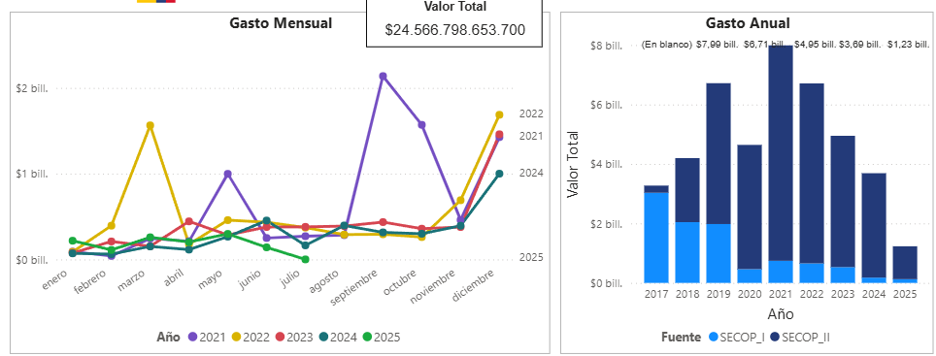
Gráfica. Gasto mensual y anual nacional de contratos de proveedores inscritos en el código UNSPSC 81101500. – Fuente: Modelo de Abastecimiento Estratégico de Colombia Compra Eficiente
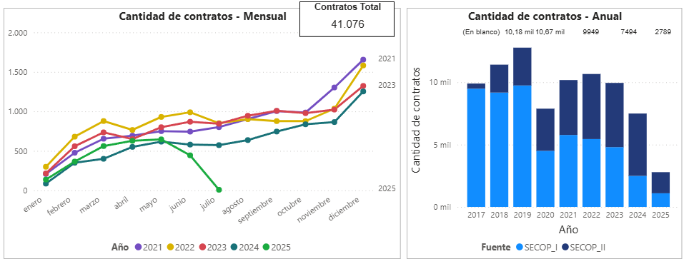
Gráfica. Cantidad de contratos mensual y anual de proveedores inscritos en el código UNSPSC 81101500. – Fuente: Modelo de Abastecimiento Estratégico de Colombia Compra Eficiente

ESTUDIO DE LA DEMANDA

La presente contratación responde a la necesidad urgente y prioritaria de adecuar los espacios físicos del municipio de Gama, destinados al funcionamiento del Centro Día para personas adultas mayores, en cumplimiento de la Resolución 055 de 2018 del Ministerio de Salud y Protección Social, que establece los requisitos técnicos y funcionales mínimos para la operación de este tipo de servicios.

El municipio de Gama cuenta con una alta proporción de población adulta mayor dentro de su pirámide demográfica, situación común en zonas rurales del país, donde los procesos migratorios de personas jóvenes han incrementado la participación relativa de los adultos mayores. De acuerdo con el DANE – Censo 2018, cerca del 20 % de la población de Gama corresponde a personas mayores de 60 años, cifra que ha continuado en aumento según proyecciones territoriales.

Actualmente, el municipio no cuenta con una infraestructura adecuada que permita brindar atención integral, diaria o programada, a esta población. No existen espacios diseñados con criterios de accesibilidad, seguridad, funcionalidad y confort para el desarrollo de actividades sociales, recreativas, pedagógicas y de promoción de la salud orientadas al envejecimiento activo.

Con base en los registros adelantados por parte de la Coordinación de Programas Sociales, se proyecta atender a 150 personas mayores de forma semanal, organizadas por grupos y horarios escalonados, lo que exige contar con espacios habilitados que cumplan con las condiciones físicas y técnicas definidas por la normatividad vigente (Resolución 055 de 2018, Ley 1276 de 2009 y Ley 1618 de 2013).

Las principales actividades de obra requeridas para responder a esta demanda incluyen:

- Construcción de rampas y pasamanos para accesibilidad.
- Instalación de pisos antideslizantes en áreas de tránsito y actividad física.
- Mejoras sanitarias (inodoros, poseta, accesorios).
- Intervenciones de seguridad (chapas, puertas, extintores).
- Solución a filtraciones y goteras.
- Dotación estructural mínima (base para televisor, tanque de reserva).

Estas acciones permitirán adecuar un espacio funcional para la atención periódica y programada de los adultos mayores, quienes actualmente no cuentan con un lugar digno y especializado para su cuidado y desarrollo integral.

En consecuencia, se determina que existe una demanda efectiva, concreta y prioritaria por parte de la comunidad beneficiaria, en condiciones de alta vulnerabilidad social y económica, que justifica la ejecución del contrato de obra propuesto, orientado a garantizar el acceso a un servicio esencial en condiciones dignas y seguras.

El comportamiento del gasto histórico de la Entidad, que busca recopilar la experiencia adquirida por la entidad a lo largo de los procesos similares que se han adelantado, así como las lecciones aprendidas; situaciones estas que han sido un parámetro indispensable a la hora de la estructuración de los nuevos procesos de selección.

Los datos utilizados para el análisis, se consultan a partir de principalmente de las bases de datos internas de la Entidad, e igualmente comparados validados con la información que se encuentra en el Modelo de Análisis de Demanda de la Agencia Nacional de Contratación Pública - Colombia Compra.

- Bases de datos propias, a continuación, se detallan algunos procesos de Concurso de Méritos cuyos objetos corresponden a la consultoría para la construcción de infraestructura en el sector de agua Potable y Saneamiento Básico, que se han llevado a cabo en la Entidad entre los años 2017 y 2023, con objetos similares al que se pretende contratar, así:

NUMERO PROCESO | NOMBRE CONTRATISTA | OBJETO | VALOR ADJUDICADO
LIC-03-2017 | CONSORCIO PTAP 2018 | CONSTRUCCIÓN PLANTA DE TRATAMIENTO DE AGUA POTABLE (PTAP) URBANA DEL MUNICIPIO DE GAMA-CUNDINAMARCA CONVENIO EPC-CI-No. 049 | 1.630.449.941,00
CV 14 2019 | ASOCIACIÓN DE JUNTAS DE ACCIÓN COMUNAL DEL MUNICIPIO DE GAMA | REALIZAR EL MEJORAMIENTO Y MANTENIMIENTO DEL ACUEDUCTO DE LA VEREDA DE PAUSO MUNICIPIO DE GAMA CUNDINAMARCA | 20.491.000
CONVENIO 011-2022 | JAC DE LA VEREDA PALENQUE II | CONVENIO SOLIDARIO CELEBRADO ENTRE EL MUNICIPIO DE GAMA Y LA JUNTA DE ACCIÓN COMUNAL DE LA VEREDA PALENQUE 2, PARA REALIZAR LA OPTIMIZACIÓN DEL SISTEMA DE CAPTACIÓN Y RED DE CONDUCCIÓN DEL ACUEDUCTO DE LA VEREDA DE PALENQUE SEGUNDO DEL MUNICIPIO DE GAMA CUNDINAMARCA | 25.674.464
SAMC 009 2023 | FAUSTO FERNANDO GONZALEZ BARRERA | CONSTRUCCION DEL SISTEMA DE ACUEDUCTO DEL SECTOR PORTALITO Y CONSTRUCCION DEL SISTEMA DE ALCANTARILLADO DE LA CR1 DEL AREA URBANA DEL MUNICIPIO DE GAMA CUNDINAMARCA | 159.635.098

PERSPECTIVA COMERCIAL

Establecidos los antecedentes mencionados el municipio requiera la contratación de “OPTIMIZACION Y MEJORAMIENTO DE LA PLANTA DE TRATAMIENTO DE AGUA POTABLE DEL ACUEDUCTO URBANO DEL MUNICIPIO DE GAMA CUNDINAMARCA” por lo que requiere de la contratación de una persona natural o jurídica que supla la necesidad descrita.

Para el análisis de precios del mercado se tomó como base la cartilla de precios de construcción, urbanismo y vías del Instituto de Infraestructura y concesiones de Cundinamarca ICCU, entidad del sector descentralizado de la Gobernación de Cundinamarca, con vigencia para el año fiscal 2025, que se encuentra como vínculo de la página web del ICCU.

Los ítems que no tienen identificación del ICCU tendrán su propio APU anexo a este documento

Nota 1: Todos los costos de transporte, cargue y descargue hasta el sitio indicado de la ejecución del contrato correrán por cuenta del contratista y el Municipio asume que se encuentran incluidos dentro del valor total de la propuesta, razón por la cual no aceptará reclamaciones del Contratista por estos conceptos.

ÍTEM | ÍTEM - ICCU | DESCRIPCIÓN | UNIDAD | CANTIDAD | VR. UNITARIO | VR. TOTAL
1 |  | OBRAS DE ESTABILIDAD Y DRENAJE
1.1 |  | OBRAS PRELIMINARES
1.1.1 | NP-1 | DESMONTE DE TRINCHOS EXISTENTES | M2 | 158 | $ 23'941.00 | $ 3'782'678.00
1.1.2 | 1.23 | DEMOLICIÓN PLACA MACIZA 0.25 M | M2 | 73.6 | $ 120'600.00 | $ 8'878'777.00
1.1.3 | NP-2 | DEMOLICIÓN DE CAÑUELAS | ML | 54.0 | $ 17'620.00 | $ 951'480.00
1.1.4 | 1.46 | RETIRO DE SOBRANTES A UNA DISTANCIA DE 5 KM (INCLUYE CARGUE Y BOTADERO AUTORIZADO) | M3 | 182.0 | $ 17'343.00 | $ 3'156'426.00
1.2 |  | EXCAVACIONES Y RELLENOS ESTRUCTURA |  |  |  | $ -
1.2.1 | 16.4 | EXCAVACIÓN MANUAL EN MATERIAL COMÚN H=0.0-2.0 M (INCLUYE  RETIRO DE SOBRANTES A UNA DISTANCIA MENOR DE 5 KM) | M3 | 14.72 | $ 74'321.00 | $ 1'094'328.00
1.2.2 | 16.5 | EXCAVACIÓN MANUAL EN CONGLOMERADO H=0.0-2.0 M (INCLUYE RETIRO DE SOBRANTES A UNA DISTANCIA MENOR DE 5 KM) | M3 | 6.30 | $ 85'765.00 | $ 540'320.00
1.2.3 | 16.8 | RELLENO EN RECEBO COMÚN COMPACTADO MECÁNICAMENTE | M3 | 14.72 | $ 100'995.00 | $ 1'487'085.00
 |  | ESTRUCTURA EN CONCRETO |  |  |  | $ -
1.2.4 | 13.14 | PLACA BASE CONCRETO 0.15 2500 PSI (Unidades de floculación) | M2 | 6.9 | $ 106'946.00 | $ 735'746.00
1.2.5 | 4.4 | CONCRETOS f´c =3500 psi (bases) | M3 | 18.4 | $ 759'786.00 | $ 13'984'184.00
1.2.6 | 4.33 | BORDILLO FUNDIDO EN SITIO DE 15X40 CM EN CONCRETO CLASE E, 2500 PSI | ML | 14.69 | $ 62'144.00 | $ 912'895.00
1.2.7 | 4.23 | REFUERZO MALLA ELECTROSOLDADA | KG | 77.70 | $ 11'157.00 | $ 866'905.00
1.2.8 | 3.21 | SELLADO DE JUNTAS EN PAVIMENTO DE CONCRETO RÍGIDO (INCLUYE LIMPIEZA, SUMINISTRO E INSTALACIÓN DE FONDO Y SELLANTE) | ML | 125 | $ 11'625.00 | $ 1'453'125.00
1.2.9 | 13.6 | CAÑUELA CONCRETO 2000 PSI 0.20X0.12 | ML | 54 | $ 44'064.00 | $ 2'379'456.00
1.2.10 | 4.57 | TRINCHO EN MADERA | M2 | 368 | $ 98'064.00 | $ 36'119'651.00
1.2.11 | 11.33 | RED SANITARIA PVC-S 4" | ML | 40.00 | $ 73'582.00 | $ 2'943'280.00
1.2.12 | 3.5 | CAJA DE INSPECCIÓN DE 60X60 | UND | 4.00 | $ 388'633.00 | $ 1'554'532.00
1.2.13 | 4.41 | SUMINISTRO E INSTALACIÓN DE GEOTEXTIL NT 2000 (ESTABILIZACIÓN, FILTRO Y SEPARACIÓN) | M2 | 22.50 | $ 12'349.00 | $ 277'853.00
1.2.14 | 4.22 | MATERIAL GRANULAR FILTRANTE | M3 | 5.40 | $ 121'794.00 | $ 657'688.00
1.2.15 | NP-3 | SUMINISTRO E INSTALACIÓN REJILLA PLÁSTICA PARA CÁRCAMO TRÁFICO PESADO 55*60*12 | UND | 4.00 | $ 410'539.00 | $ 1'642'156.00
3 |  | SEDIMENTADOR |  |  |  | $ -
3.1 | NP-4 | SUMINISTRO E INSTALACIÓN DE VALVULA DE CORTE 3" EXTREMO JUNTA RAPIDA PVC | UND | 1.00 | $ 754'580.00 | $ 754'580.00
3.2 | 4.7 | CONCRETOS CLASE D, f´c =3000 psi (Placa de Sobrepiso) | M3 | 0.46 | $ 917'362.00 | $ 421'413.00
4 |  | FLOCULACIÓN |  |  |  | $ -
4.1 | 10.16 | REJA BANCARIA EN VARILLA CUADRADA DE 1/2" INC. ANTICORROSIVO | M2 | 4 | $ 229'934.00 | $ 919'736.00
4.2 | NP-5 | LAVADO E HIGIENIZACIÓN CON HIPOCLORITO DE SODIO | M2 | 42.64 | $ 8'900.00 | $ 379'492.00
4.3 | NP-6 | PINTURA EPOXIPOLIAMIDA AZUL ESPAÑOL PARA MUROS INTERNOS | M2 | 42.64 | $ 21'604.00 | $ 921'186.00
4.4 | 18.27 | PINTURA EPÓXICA (LINEAL) PARA PASOS METÁLICOS DE ESCALERA | ML | 15.225 | $ 13'552.00 | $ 206'329.00
4.5 | NP-4 | SUMINISTRO E INSTALACIÓN DE VALVULA DE CORTE 3" EXTREMO JUNTA RAPIDA PVC | UND | 1.00 | $ 754'580.00 | $ 754'580.00
4.6 | 4.7 | CONCRETOS CLASE D, f´c =3000 psi (elevaciones) | M3 | 4.00 | $ 917'362.00 | $ 3'669'448.00
5 |  | FILTROS |  |  |  | $ -
5.1 | NP-9 | RETIRO DE MATERIAL FILTRANTE EXISTENTE | GL | 1 | $ 2'525'348.00 | $ 2'525'348.00
5.2 | NP-5 | LAVADO E HIGIENIZACIÓN CON HIPOCLORITO DE SODIO | M2 | 36.68 | $ 8'000.00 | $ 293'443.00
5.3 | NP-6 | PINTURA EPOXIPOLIAMIDA AZUL ESPAÑOL PARA MUROS INTERNOS | M2 | 36.68 | $ 21'604.00 | $ 792'443.00
5.4 | NP-10 | REVISIÓN Y MANTENIMIENTO FLAUTAS DE FONDO | GL | 1 | $ 5'190'995.00 | $ 5'190'995.00
5.5 | NP-11 | SUMINISTRO E INSTALACIÓN GRAVA 2" A 3/4" | BULTO 50kg | 40.00 | $ 61'714.00 | $ 2'468'560.00
5.6 | NP-12 | SUMINISTRO E INSTALACIÓN GRAVA 3/4" A #10 | BULTO 25kg | 80.00 | $ 33'889.00 | $ 2'711'120.00
5.7 | NP-13 | SUMINISTRO E INSTALACIÓN ARENA TORPEDO Y ESTANDAR | BULTO 25kg | 96.00 | $ 33'889.00 | $ 3'253'344.00
5.8 | NP-14 | SUMINISTRO E INSTALACIÓN CARBÓN ANTRACITA | BULTO 50kg | 20.00 | $ 158'839.00 | $ 3'176'780.00
5.9 | NP-15 | RED ELECTRICA | GL | 1 | $ 2'821'000.00 | $ 2'821'000.00
5.10 | NP-16 | ESCALERA PLÁSTICA EN POLIPROPILENO | ML | 7 | $ 1'500'000.00 | $ 10'500'000.00
4.1 | 10.16 | REJA BANCARIA EN VARILLA CUADRADA DE 1/2" INC. ANTICORROSIVO | M2 | 4 | $ 229'934.00 | $ 919'736.00
6 |  | LECHOS DE SECADO |  |  |  | $ -
6.1 | 1.36 | DESMONTE DE CUBIERTAS (TEJA DE ZINC) | M2 | 18.23 | $ 16'327.00 | $ 297'682.00
6.2 | 7.26 | TEJA PLÁSTICA No.6 | M2 | 18.23 | $ 68'036.00 | $ 1'240'466.00
6.3 | 18.26 | PINTURA EPOXICA PARA TAPAS Y REJILLAS | M2 | 11.20 | $ 21'604.00 | $ 241'965.00
7 |  | TANQUE DE ALMACENAMIENTO |  |  |  | $ -
7.1 | NP-17 | BARANDA METALICA PERIMETRAL | ML | 25.60 | $ 350'000.00 | $ 8'960'000.00
7.2 | NP-5 | LAVADO E HIGIENIZACIÓN CON HIPOCLORITO DE SODIO | M2 | 122.40 | $ 8'000.00 | $ 979'200.00
7.3 | NP-6 | PINTURA EPOXIPOLIAMIDA AZUL ESPAÑOL PARA MUROS INTERNOS | M2 | 122.40 | $ 29'500.00 | $ 3'610'800.00
7.4 | 13.1 | ALISTADO ENDURECIDO 1:3, E=0.04 | M2 | 61.2 | $ 59'309.00 | $ 3'629'711.00
7.5 | 6.15 | PAÑETE IMPERMEABILIZADO MUROS 1:3, E=1.5 CM | M2 | 122.40 | $ 33'941.00 | $ 4'154'378.00
7.6 | NP-18 | IMPERMEABILIZACIÓN DE MUROS DE TANQUE EN SIKALASTIC-1K ES LIGHT GREY C874 BG O SIKAPLAN | M2 | 122.40 | $ 174'555.00 | $ 21'365'532.00
7.7 | 13.8 | CONCRETO ESTRIADO RAMPAS 2500 PSI | M2 | 4.00 | $ 109'181.00 | $ 436'724.00
7.8 | 18.26 | PINTURA EPÓXICA (PARA REJAS) | M2 | 4.78 | $ 21'604.00 | $ 103'267.00
7.9 | NP-19 | ACOMETIDA ELECTRICA Y AJUSTE ELECTRICO RED EN PVC | GL | 1.00 | $ 1'500'000.00 | $ 1'500'000.00
7.10 | 18.26 | PINTURA EPÓXICA (TAPAS) | M2 | 0.76 | $ 21'604.00 | $ 16'352.00
7.11 | NP-1 | DESMONTE DE TRINCHOS EXISTENTES | M2 | 14.00 | $ 23'941.00 | $ 335'174.00
8 |  | CASETA DE CLORACIÓN |  |  |  | $ -
8.1 | 1.42 | REPLANTEO MANUAL DE CIMIENTOS | M2 | 4.2 | $ 5'627.00 | $ 23'633.00
8.2 | 1.31 | DESCAPOTE MANUAL Y RETIRO E= 0.20 M APILE A 15 M | M2 | 3 | $ 10'198.00 | $ 30'594.00
8.3 | 16.5 | EXCAVACIÓN MANUAL EN CONGLOMERADO H=0.0-2.0 M (INCLUYERETIRO DE SOBRANTES A UNA DISTANCIA MENOR DE 5 KM) | M3 | 0.81 | $ 85'765.00 | $ 69'470.00
8.4 | 16.8 | RELLENO EN RECEBO COMÚN COMPACTADO MECÁNICAMENTE | M3 | 0.45 | $ 100'995.00 | $ 45'448.00
8.5 | 13.14 | PLACA BASE CONCRETO 0.15 2500 PSI | M2 | 3 | $ 106'946.00 | $ 320'838.00
8.6 | 2.8 | VIGA DE AMARRE EN CONCRETO 3500 PSI | M3 | 0.2 | $ 884'060.00 | $ 176'812.00
8.7 | 4.3 | COLUMNAS 3500 PSI | M3 | 0.2 | $ 1'157'857.00 | $ 231'571.00
8.8 | 4.22 | ACERO FIGURADO 60000 PSI | KG | 102 | $ 8'447.00 | $ 861'594.00
8.9 | 5.35 | MURO EN LADRILLO TOLETE RECOCIDO 0.12 M | M2 | 5 | $ 71'493.00 | $ 357'465.00
8.10 | 6.15 | PAÑETE IMPERMEABILIZADO MUROS 1:3, E=1.5 CM | M2 | 10 | $ 33'941.00 | $ 339'410.00
8.11 | 10.16 | REJA BANCARIA EN VARILLA CUADRADA DE 1/2" INC. ANTICORROSIVO | M2 | 1.4 | $ 229'934.00 | $ 321'908.00
8.12 | 13.12 | PLACA BASE CONCRETO 0.08 2500 PSI | M2 | 2 | $ 65'363.00 | $ 130'726.00
8.13 | 14.25 | TABLETA DE GRES 25X25 | M2 | 3 | $ 77'096.00 | $ 231'288.00
8.14 | 7.22 | TEJA EN FIBROCEMENTO Nº 4 | M2 | 3.6 | $ 57'362.00 | $ 206'503.00
8.15 | NP-6 | PINTURA EPOXIPOLIAMIDA AZUL ESPAÑOL PARA MUROS INTERNOS | M2 | 48 | $ 21'604.00 | $ 1'036'992.00
9 |  | CUARTO DE DESCANSO Y BODEGA (6m*2m*2.2m) |  |  |  | $ -
9.1 | 1.42 | REPLANTEO MANUAL DE CIMIENTOS | M2 | 12 | $ 5'627.00 | $ 67'524.00
9.2 | 16.3 | EXCAVACIÓN MANUAL ZANJA EN TIERRA H=1.0 M | M3 | 6 | $ 47'202.00 | $ 283'212.00
9.3 | 16.8 | RELLENO EN RECEBO COMÚN COMPACTADO MECÁNICAMENTE | M3 | 1.3 | $ 100'995.00 | $ 131'294.00
9.4 | 4.22 | ACERO FIGURADO 60000 PSI | KG | 140 | $ 8'447.00 | $ 1'182'580.00
9.5 | 13.12 | PLACA BASE CONCRETO 0.08 2500 PSI | M2 | 12 | $ 65'363.00 | $ 784'356.00
9.6 | 4.23 | REFUERZO MALLA ELECTROSOLDADA | KG | 20 | $ 11'157.00 | $ 223'140.00
9.7 | 2.8 | VIGA DE AMARRE EN CONCRETO 3500 PSI | M3 | 0.28 | $ 884'060.00 | $ 247'537.00
9.8 | 5.35 | MURO EN LADRILLO TOLETE RECOCIDO 0.12 M | M2 | 40 | $ 71'493.00 | $ 2'859'720.00
9.9 | 6.17 | PAÑETE LISO MUROS 1:4, E=1.5 CM | M2 | 80 | $ 28'439.00 | $ 2'275'120.00
9.10 | 7.23 | TEJA FIBROCEMENTO No. 6 | M2 | 12 | $ 55'902.00 | $ 670'824.00
9.11 | 7.60 | CABALLETE ARTICULADO TEJA FIBROCEMENTO | ML | 6 | $ 119'586.00 | $ 717'516.00
9.12 | 12.90 | SALIDA TOMA DOBLE PVC COMPLETA | UND | 5 | $ 83'657.00 | $ 418'285.00
9.13 | 12.20 | SALIDA LÁMPARA TOMA PVC COMPLETA | UND | 4 | $ 86'493.00 | $ 345'972.00
9.14 | 12.13 | TABLERO PARCIAL 4 CIRCUITOS | UND | 1 | $ 145'755.00 | $ 145'755.00
9.15 | 12.20 | LINEA A TIERRA TABLERO GENERAL ( VARILLA COPERWELL) | UND | 1 | $ 409'504.00 | $ 409'504.00
9.16 | 14.10 | BALDOSA CERÁMICA PISO-PARED 20X20 CALIDAD PRIMERA | M2 | 12 | $ 88'430.00 | $ 1'061'160.00
9.17 | 10.7 | PUERTA EN LÁMINA CAL 18 INC. ANTICORROSIVO | M2 | 1.49 | $ 324'333.00 | $ 483'256.00
9.18 | 10.4 | MARCO PARA PUERTA EN LÁMINA CAL 18 -0.8 | UND | 1 | $ 235'933.00 | $ 235'933.00
9.19 | 10.20 | VENTANA LÁMINA CALIBRE 18 INC. ANTICORROSIVO | M2 | 5.5 | $ 199'261.00 | $ 1'095'936.00
9.20 | 9.30 | VIDRIO TRANSPARENTE 4MM | M2 | 5.5 | $ 66'255.00 | $ 364'403.00
9.21 | 15.10 | CIELO RASO EN PVC e=8 mm (INCLUYE ESTRUCTURA DE APOYO) | M2 | 12 | $ 87'837.00 | $ 1'054'044.00
9.22 | 10.16 | REJA BANCARIA EN VARILLA CUADRADA DE 1/2" INC. ANTICORROSIVO | M2 | 14 | $ 229'934.00 | $ 3'219'076.00
9.23 | 18.26 | PINTURA EPÓXICA | M2 | 20.99 | $ 21'604.00 | $ 453'468.00
9.24 | 9.18 | CERRADURA DE ENTRADA PRINCIPAL | UND | 1 | $ 174'902.00 | $ 174'902.00
9.25 | 7.38 | CANAL EN LÁMINA GALVANIZADA CAL. 22; DS=90 | ML | 9 | $ 83'248.00 | $ 749'232.00
9.26 | 7.5 | BAJANTE PVC AGUAS LLUVIAS D=4" | ML | 4.5 | $ 54'187.00 | $ 243'842.00
9.27 | 12.1 | ACOMETIDA AÉREA 10 M. PVC | UND | 1 | $ 543'889.00 | $ 543'889.00
9.28 | 18.23 | VINILO SOBRE PAÑETE 2 MANOS | M2 | 160 | $ 11'862.00 | $ 1'897'920.00
9.29 | 1.17 | DEMOLICIÓN MUROS EN MAMAPOSTERÍA 0.25 M | M2 | 2 | $ 30'598.00 | $ 61'196.00
9.30 | 9.18 | CERRADURA DE ENTRADA PRINCIPAL | UND | 1 | $ 174'902.00 | $ 174'902.00
9.31 | 9.7 | MARCO PUERTA Y ENCHAPE, TABLA CHAPA x 0.25 M | UND | 1 | $ 437'931.00 | $ 437'931.00
9.32 | 9.9 | HOJA PUERTA FORTEC 0.91 | UND | 1 | $ 326'263.00 | $ 326'263.00
10 |  | LABORATORIO |  |  |  | $ -
10.1 | 10.20 | VENTANA LÁMINA CALIBRE 18 INC. ANTICORROSIVO | M2 | 1.92 | $ 199'261.00 | $ 382'581.00
10.2 | 10.16 | REJA BANCARIA EN VARILLA CUADRADA DE 1/2" INC. ANTICORROSIVO | M2 | 1.92 | $ 229'934.00 | $ 441'473.00
10.3 | 18.26 | PINTURA EPÓXICA | M2 | 1.92 | $ 21'604.00 | $ 41'480.00
10.4 | 10.10 | CERRAMIENTO MALLA ESLABONADA C. 10 INC. ÁNGULO (PARAL EN TUBO ESTRUCTURAL GALVANIZADO 2") (PUERTA ) | M2 | 2.6 | $ 169'393.00 | $ 440'422.00
10.5 | 18.23 | VINILO SOBRE PAÑETE 2 MANOS | M2 | 85 | $ 11'862.00 | $ 1'008'270.00
COSTOS DIRECTOS |  |  |  |  |  | $203'007'519.00
TOTAL ADMINISTRACION |  |  |  |  | 23% | $46'691'729.00
IMPREVISTOS |  |  |  |  | 5% | $10'150'376.00
UTILIDAD |  |  |  |  | 5% | $10'150'376.00
TOTAL AIU |  |  |  |  | 33% | $66'992'481.00
COSTO TOTAL OBRA CIVIL |  |  |  |  |  | $270'000'000.00

Atendiendo las apropiaciones presupuestales disponibles a la fecha, el valor del proceso de contratación de que trata el presente estudio, será por la suma DOSCIENTOS SETENTA MILLONES DE PESOS M/CTE ($ 270.000.000), incluidos todos los impuestos a que haya lugar y gastos directos e indirectos en que deba incurrir el contratista.

DISPONIBILIDAD No. 2024000356 |  | FECHA: 16 de julio de 2025
RUBRO | NOMBRE | FUENTE | VALOR
2.3.40.4003009.2.3.2.02.01.003.IP-152.11 | Servicios de Acueducto VIVIENDA, CIUDAD Y TERRITORIO acceso de la población a los servicios de agua potable y saneamiento básico | 11-RECURSOS SGP AGUA POTABLE | $115.103.805
2.3.40.4003009.2.3.2.02.02.005.IP-152.108 | Servicios de Acueducto VIVIENDA, CIUDAD Y TERRITORIO acceso de la población a los servicios de agua potable y saneamiento básico | 108- REC- RENDIMIENTOS FINANCIEROS AGUA POTABLE | $13.330.677
2.3.40.4003009.2.3.2.02.02.005.IP-152.29 | Servicios de Acueducto VIVIENDA, CIUDAD Y TERRITORIO acceso de la población a los servicios de agua potable y saneamiento básico | 29- REC BALANCE SGP AGUA POTABLE | $80.329.009,60
2.3.40.4003009.2.3.2.02.02.006.IP-152.11 | Servicios de Acueducto VIVIENDA, CIUDAD Y TERRITORIO acceso de la población a los servicios de agua potable y saneamiento básico | 11- RECURSOS SGP AGUA POTABLE | $57.049.531
2.3.40.4003009.2.3.2.02.02.009.IP-152.29 | Servicios de Acueducto VIVIENDA, CIUDAD Y TERRITORIO acceso de la población a los servicios de agua potable y saneamiento básico | 29- REC BALANCE SGP AGUA POTABLE | $115.103.805
VALOR TOTAL DISPONIBILIDAD |  |  | $270.000.000,00

ACUERDO INTERNACIONAL O TRATADO DE LIBRE COMERCIO: La presente contratación NO está cobijada por un Acuerdo Internacional o un Tratado de Libre Comercio vigente para el Estado Colombiano, por lo que no aplica de acuerdo con el Decreto 1082 de 2015. Aunado a lo anterior, se debe tener en cuenta lo estipulado en el Artículo 61 de la Ley 1328 de 2009 que modificó el Artículo 39, del Estatuto Orgánico del Sistema Financiero, Parágrafo 2°. Toda persona natural o jurídica, residente en el país, podrá adquirir en el exterior cualquier tipo de seguro, con excepción de los siguientes: (…) literal d) Los seguros en los cuales el tomador, asegurado o beneficiario sea una entidad del Estado. No obstante, el Gobierno Nacional podrá establecer, por vía general, los eventos y las condiciones en las cuales las entidades estatales podrán contratar seguros con Compañías de seguros del exterior.

ANÁLISIS TÉCNICO

El contrato de obra caracteriza el OPTIMIZACIÓN Y MEJORAMIENTO DE LA PLANTA DE TRATAMIENTO DE AGUA POTABLE DEL ACUEDUCTO URBANO DEL MUNICIPIO DE GAMA CUNDINAMARCA, este contrato deber regirse a las especificaciones técnicas, las cuales se encuentran identificadas o enumeradas en la lista de precios del ICCU, de conformidad con la codificación de cada una de ellas. Se requiere así que los oferentes tengan capacidad competitiva, es decir, que posean una empresa consolidada con experiencia y trayectoria empresarial; con fundamento jurídico para operar al amparo de la ley y demás normas pertinentes.

HISTÓRICO DE COMPRAS O ADQUISICIONES DE OTRAS ENTIDADES ESTATALES Y OTROS CONSUMIDORES DEL BIEN O SERVICIOS.

EL MUNICIPIO DE GAMA, ha identificado y analizado como otras entidades estatales han realizado procesos de contratación con características similares.

Las adquisiciones o compras de otras Entidades Estatales consultadas son:

No. Proceso | Modalidad de Contratación | Estado | Entidad | Objeto | Valor
SA-MC-009-2024 | Selección Abreviada de Menor Cuantía | Liquidado | CUNDINAMARCA - ALCALDÍA MUNICIPIO DE GACHALA | CONSTRUCCIÓN DE LA OBRA CIVIL DE REGULACIÓN HIDRÁULICA Y OPTIMIZACIÓN DE ALGUNOS TRAMOS DE LA RED DE CONDUCCIÓN EXISTENTE DEL ACUEDUCTO DE LOS ANDES DE MUNICIPIO DE GACHALÁ CUNDINAMARCA. | $ 199,997,208.39
SJP-MNC-SU-2024-023 | Menor Cuantía | Liquidado | CHOCO - ALCALDÍA MUNICIPIO SAN JOSE DEL PALMAR | CONSTRUCCIÓN DE ACUEDUCTOS VEREDALES EN ZONAS RURALES DISPERSAS EN EL MUNICIPIO DE SAN JOSÉ DEL PALMAR EN EL DEPARTAMENTO DEL CHOCÓ. | $ 36.400.000
SAMEC-002-2024 | Selección Abreviada de Menor Cuantía | Liquidado | TOLIMA- ALCALDIA MUNICIPIO DE VENADILLO | MANTENIMIENTO CORRECTIVO DE LA PLANTA DE TRATAMIENTO DE AGUA POTABLE DE LOS ACUEDUCTOS DE LOS CORREGIMIENTOS DE MALABAR Y JUNIN DEL MUNICIPIO DE VENADILLO TOLIMA | $ 65.000.000
C-MLV-MC-083-2024 | Menor Cuantía | Liquidado | BOYACÁ- ALCALDIA MUNICIPIO DE LA VICTORIA | OPTIMIZACIÓN Y MEJORAMIENTO DEL SISTEMA DE ACUEDUCTO MEDIANTE BOCATOMA Y PASO ELEVADO DE LA VEREDA NOPASAL DEL MUNICIPIO DE LA VICTORIA, BOYACÁ | $ 36.375.875

- ANÁLISIS DEL RIESGO

En desarrollo de lo señalado en la Ley 80 de 1993, artículo 25, numerales 7 y 12, Ley 1150 de 2007, artículo 4, artículo 3, Decreto 1082 de 2015, y con el fin de valorar el alcance del objeto contractual requerido por la entidad, como sustento y justificación de los factores de selección adoptados para el presente proceso, a continuación se describen las circunstancias que se consideran, constituyen riesgos que en un futuro puedan afectar el equilibrio económico del contrato, determinando su tipificación, asignación y estimación.

Riesgos a cargo del contratista:

Tal como lo señaló el Consejo de Estado en concepto del 14 de agosto de 1997, radicación No. 1011, “En el caso concreto de un contrato de seguro, es claro que al ser este un contrato aleatorio conforme a su naturaleza y además por su extensa disposición legal, no le es aplicable la teoría de la imprevisión y consiguientemente, no hay lugar a la figura del restablecimiento del equilibrio de la ecuación contractual que se predica de los contratos conmutativos, en los cuales sí se presenta la equivalencia de las prestaciones y gastos municipales.

De igual manera manifiesta el Consejo de Estado que “Al contrato de seguro no le es aplicable el inciso segundo del numeral 1º del artículo 5º de la ley 80 de 1993, en lo que se refiere al reconocimiento del equilibrio de la ecuación económica del contrato por la ocurrencia de situaciones imprevistas no imputables al contratista. Ello por cuanto la teoría de la imprevisión no rige para los contratos aleatorios, como lo es el de seguro, por la naturaleza misma de éste y por expresa disposición del último inciso del artículo 868 del Código de Comercio.”

En consecuencia y considerando que al contrato de seguro no le es aplicable la teoría de la imprevisión, no procede la estimación, tipificación y asignación de los riesgos.
Los interesados en presentar ofertas deben realizar el análisis de los riesgos con el objeto de que se pronuncien durante el término previsto para realizar las observaciones a los Pliegos de Condiciones, para que la Entidad proceda a su verificación y establezca su distribución definitiva.

La presentación de las ofertas implica la aceptación por parte del proponente de la distribución de los riesgos previsibles efectuada después el procedimiento anterior.

Para este caso los riesgos son:

RIESGO | TIPIFICACIÓN | ESTIMACIÓN DEL RIESGO |  |  | ASIGNACIÓN
CLASE | DESCRIPCIÓN | PROBABILIDAD (A) | COSTO OCRRENCIA (B) | ESTIMACIÓN DEL RIESGO SOBRE EL VALOR DEL CONTRATO (AXB) | CONTRATISTA y/o CONTRATANTE
REGULATORIO | Ocurre por la expedición de normas posteriores al contrato, que impliquen un nuevo componente técnico o efecto que varíe las condiciones económicas inicialmente pactadas | 5% | 50% | (5*50) /100=2,5% | Contratista - Municipio
REGULATORIO | Cambios normativos o de legislación tributaria que generan nuevas cargas tributarias | 5% | 50% | (5*50) /100=2,5% | Contratista - Municipio
FINANCIERO | Se deriva de los efectos provenientes de las variaciones de las tasas de interés, de cambio, devaluación real y otras variables del mercado, frente a estimaciones normales del contratista | 5% | 50% | (5*50) /100=2,5% | Contratista - Municipio
HURTO Y VANDALISMO | Se refiere a los efectos desfavorables o cualquier daño, prejuicio o pérdida de los bienes a cargo del contratista, causados por terceros a cargo del contratista, causados por terceros ajenos a la entidad | 10% | 100% | (10*100) /100=10% | Contratista
ACCIDENTES DE TRABAJO | Ocurre cuando un trabajador o cualquier persona ajena al proyecto, sufre algún tipo de lesión o daño a su integridad física, mental o moral | 10% | 100% | (10*100)/100=10 | Contratista

INDICACIÓN SI EL PROCESO DE CONTRATACIÓN ESTÁ COBIJADO POR UN ACUERDO COMERCIAL. (ARTÍCULO 2.2.1.1.2.1.1. NUMERAL 8 DECRETO 1082 DE 2015).

De conformidad con el artículo 2.2.1.1.2.1.1 del Decreto 1082 de 2015, las entidades estatales deberán observar las obligaciones que en materia de Acuerdos Internacionales y Tratados de Libre Comercio (TLC) vinculen al Estado Colombiano, para lo cual establecerán si la respectiva contratación a realizar se encuentra cobijada por los mismos.
El municipio de Gama determinó si un Acuerdo Comercial es aplicable de acuerdo a los parámetros establecidos en la guía que para el efecto publicó la Agencia Nacional de Contratación Pública – Colombia Compra Eficiente en el link:
http://www.colombiacompra.gov.co/sites/default/files/manuales/cce_manual_acuerdos_comerciales_web.pdf

ACUERDO COMERCIAL | ENTIDAD ESTATAL INCLUIDA | PRESUPUESTO DEL PROCESO DE CONTRATACION SUPERIOR AL VALOR DEL ACUERDO COMERCIAL | EXCEPCION APLICABLE AL PROCESO DE CONTRATACION | PROCESO DE CONTRATACION CUBIERTO POR EL ACUERDO COMERCIAL
Canadá | Si | No | Si | No
Chile | Si | No | Si | No
Estados Unidos | Si | No | Si | No
El Salvador | Si | No | Si | No
Guatemala | Si | No | Si | No
Honduras | Si | No | Si | No
Liechtenstein | Si | No | Si | No
Suiza | Si | No | Si | No
México | Si | No | Si | No
Unión Europea | Si | No | Si | No
Comunidad Andina de Naciones | Si | No | Si | No
Suiza | Si | No | Si | No
México | Si | No | Si | No
Unión Europea | Si | No | Si | No
Comunidad Andina de Naciones | Si | No | Si | No

En ese sentido, y de conformidad con lo dispuesto por el Ministerio de Comercio, Industria y Turismo, actualmente Colombia tiene Acuerdos Comerciales vigentes con compromisos en materia de contratación pública con los siguientes países: Chile, México, los países del Triángulo Norte (El Salvador, Guatemala, Honduras), y Suiza y Liechtenstein como miembros de la Asociación Europea de Libre Comercio –AELC (EFTA)-, y los Estados Unidos. Adicionalmente, existe la obligación de trato nacional con los países de la Comunidad Andina únicamente para proveedores de servicios.

ACUERDO COMERCIAL | VALOR A PARTIR DEL CUAL ES APLICABLE EL ACUERDO COMERCIAL PARA ENTIDADES GENERALES | VALOR A PARTIR DEL CUAL ES APLICABLE EL ACUERDO COMERCIAL PARA ENTIDADES ESPECIALES | EXCEPCIONES | APLICA TRATADO PARA ESTE PROCESO
Canadá | Bienes y servicios $146´035,000 Servicios de construcción $14,665´850,000 | Bienes y servicios  $730´177,000 Servicios de construcción  $21,924´247,000 | 1,2,3,4,5,6,7,12,14,15,1  6,17,19,32,33,34,35,36,  37,40,41,42,43,44,45,46 | No
 | Bienes y servicios | Bienes y servicios | 1,2,3,4,5,6,8,12,14,15,1
Chile | $146´035,000 Servicios de construcción | $645´297,000 Servicios de construcción | 6,17,1819,32,33,34,35,3  6,37,40,41,42,43,44,45, | No
 | $14,665´850,000 | $14,665´850,000 | 46
 | Bienes y servicios | Bienes y servicios | 1,2,3,4,5,6,7,12,14,15,1  6,17,19,32,33,34,35,36,  37,40,41,42,43,44,45,46
Estados Unidos | $146´035,000 Servicios  de construcción | $536´634,000 Servicios de  Construcción |  | No
Estados Unidos | $18,032´857,000 | $18,032´857,000
El Salvador | No incluye valores  Sin valores. |  | 1,2,3,4,5,6,9,14,20,38 | No
Guatemala | No incluye valores  Sin valores. |  | 1,2,3,4,5,6,9,14,20,21 | No
Honduras | No incluye valores  Sin valores. |  | 1,2,3,4,5,6,14,20,22 | No
 | Bienes y servicios | Bienes y servicios | 1,2,3,4,5,6,10,11,12,14,
Liechtenstein y Suiza | $381´312,000 Servicios de construcción | $645´297,000 Servicios de construcción | 15,16,17,19,32,33,34,35,36,37,40,41,42,43,45,46 | No
 | $14,665´850,000 | $14,665´850,000
México | Bienes y servicios  $146´992,000 Servicios de construcción  $19,108´843,000 | Bienes y servicios  $734´956,000 Servicios de construcción  $23,518´577,000 | 1,2,4,6,17,18,24,25,26,27,39 | No
Unión Europea | Bienes y servicios  $381´312,000 Servicios de construcción  $14,665´850,000 | Bienes y servicios  $586´634,000 Servicios de construcción  $14,665´850,000 | 1,4,5,6,10,11,12,13,14,15,16,17,19,23,32,34,35,37,40,41,42,43,44,46 | No

5. ASIGNACIÓN DE PREVISIBLES:

El artículo 2.2.1.2.1.5.4 del Decreto 1082 de 2015 señala que la entidad es libre de exigir o no garantías en las selecciones de mínima cuantía.

El Municipio De Gama ha realizado el análisis minucioso en lo referente al presente proceso de contratación, teniendo en cuenta, entre otros aspectos, la cuantía y la naturaleza del contrato, por lo que ha considerado que:

- GARANTÍAS

En virtud del artículo 2.2.1.2.3.1.2. Del Decreto 1082 de 2015, las clases de garantías que los oferentes o contratistas pueden otorgar para asegurar el cumplimiento de sus obligaciones son:
Garantizar mediante la constitución de una garantía única, que ampare dichos riesgos y deberán incluir como asegurado y/o Beneficiario al Municipio de Gama.
Tipo o clase de garantía | Cobertura o niveles de amparo | Suficiencia de la Garantía | Vigencia/ Etapa
Cualquiera de las clases de garantía señaladas en el Artículo 2.2.1.2.3.1.1., del Decreto 1082 de 2015. | 1. Garantía de seriedad de la Oferta: El Proponente debe presentar junto con la Oferta una garantía de seriedad de la Oferta a favor de la Entidad Contratante. | Valor del diez por ciento (10%) del presupuesto oficial | Vigencia desde la presentación de la Oferta y hasta la aprobación de la garantía de cumplimiento del contrato.
 | 2. Cumplimiento del contrato: Este amparo cubre a la Entidad Estatal de los perjuicios derivados de: (a) el incumplimiento total o parcial del contrato, cuando el incumplimiento es imputable al contratista; (b) el cumplimiento tardío o defectuoso del contrato, cuando el incumplimiento es imputable al contratista;  (c) los daños imputables al contratista por entregas parciales y el contrato no prevé entregas parciales; y (d) el pago del valor de las multas y de la cláusula penal pecuniaria. | El valor de esta garantía equivalente al Diez por ciento (10%) del valor total del contrato | Mínimo hasta la liquidación del contrato, esto es por el plazo de ejecución y (4) meses más.
 | 3. Calidad de los bienes: Amparo que cubre la calidad y el correcto funcionamiento de los bienes que recibe la Entidad Estatal en cumplimiento del contrato (Artículo 2.2.1.2.3.1.7 Numeral 7) equivalente al diez por ciento (10%) del valor del contrato, y una vigencia mínima extendida hasta la liquidación del contrato, término que se establece por el término de ejecución del contrato y seis (6) meses más | Por el 10% del valor total del contrato. | Por el plazo del contrato y seis (6) meses más contados a partir de la fecha en la cual la Entidad recibe a satisfacción los bienes.
 | 4. Pago De Salarios, Prestaciones Sociales Legales E Indemnizaciones Laborales. | Constituir póliza equivalente al cinco por ciento (5%) del valor total del contrato | Por una vigencia igual al plazo del contrato y tres (3) años más.
 | 5. Estabilidad y calidad de las obras | Equivalente al 30% del valor final de las obras. | Se amparará la estabilidad por un término de cinco (5) años a partir de la fecha de suscripción del Acta de Recibo final de las obras
 | 6.Responsabilidad Civil Extracontractual | Por daños a terceros equivalente a 200 SMLMV vigente por el periodo de ejecución del contrato. | Por una vigencia igual al plazo del contrato

OMAR ANDRES NEIRA GARCIA
Secretario de Planeacion y Obras Publicas

Proyectó: | Carol Bibiana Gámez Barrera | Coordinadora Infraestructura
Reviso: | Omar Andrés Neira García | Secretario de Planeación y Obras Públicas
Reviso: | Luis Miguel Castañeda | Asesor Jurídico
Aprobó: | Ernesto Avelino Ruiz Martínez | Alcalde Municipal

Cobertura de acueducto: 93,42% cálculo de EPC utilizando las proyecciones de población del DANE y los reportes de prestadores; 95,1% según Índice de Pobreza Multidimensional - Privaciones por hogar según variable “Sin acceso a fuente de agua mejorada” 2022; 96,30% Encuesta Nacional de Calidad de Vida, Hogares según acceso a servicios públicos ECV (2022)
Cobertura de acueducto urbano: 99,53% cálculo de EPC; 99,5% según Índice de Pobreza Multidimensional 2022; 99,58% según ECV (2022)
Cobertura de acueducto rural: 74,11% cálculo de EPC; 73,2% (2021) y 81,0% (2022) según Índice de Pobreza Multidimensional 2022; 71,85% (2021) y 85,76% (2022) según ECV
Cobertura de alcantarillado: 98,26% cálculo de EPC; 97,2% según Índice de Pobreza Multidimensional - Privaciones por hogar según variable “Inadecuada eliminación de excretas” 2022; 80,06% según ECV (2022), sin incluir soluciones individuales
Cobertura de alcantarillado urbano: 99,37% cálculo de EPC; 97,7% según Índice de Pobreza Multidimensional 2022, 97,68% según ECV (2022)
Cobertura de alcantarillado rural: 95,78% cálculo de EPC; 95,6% según Índice de Pobreza Multidimensional 2022, 97,11% según ECV población campesina (2022)
Cobertura de aseo: 86,68% cálculo de EPC; 87,14% según ECV (2022)
Cobertura de aseo urbana: 100% cálculo de EPC; 99,66% (2021) y 98,52% (2022) según ECV
Cobertura de acueducto: 93,42% cálculo de EPC utilizando las proyecciones de población del DANE y los reportes de prestadores; 95,1% según Índice de Pobreza Multidimensional - Privaciones por hogar según variable “Sin acceso a fuente de agua mejorada” 2022; 96,30% Encuesta Nacional de Calidad de Vida, Hogares según acceso a servicios públicos ECV (2022)

